Kapitel 1 Vad är makroekonomi?

1. Vad studerar makroekonomen?
Makro är grekiskt ord som betyder ”i stor skala”. Traditionellt brukar makroekonomi beskrivas som studiet av samhällsekonomin sedd ur ett helhetsperspektiv. Inom makroekonomi studerar man utvecklingen och sambanden på ett fåtal marknader.

2. Vilka marknader fokuserar boken på och vad innebär dessa?
I boken fokuserar man på fyra: varumarknaden, arbetsmarknaden, finansmarknaden och valutamarknaden. På varje marknad bestäms priser och kvantiteter av efterfrågan och utbudet.
- Varumarknaden omfattar marknaderna för konsumtionsvaror och tjänster, investeringsvaror, offentliga varor och exportvaror.
- Arbetsmarknaden omfattar marknaderna för många former av arbetskraft. På den bestäms priset på arbetskraft, d.v.s. den allmänna lönenivå samt arbetslösheten.
- Finansmarknaden innefattar flera marknader där olika tillgångar såsom aktier och obligationer köps och säljs. Här ingår kreditmarknaden och aktiemarknaden. Kreditmarknaden är marknaden för lånat kapital. På den bestäms aktiekurserna.
- Valutamarknaden är marknaden för utländsk valuta.

3. Vilken är den statistik som makroekonomer vanligtvis använder?
Tidsserier över olika priser och kvantiteter. Framförallt studerar man ex BNP både på kort och på lång sikt. Däremellan: medellång/medelfristig sikt.

4. Man säger att makroekonomer studerar övergången mellan olika jämnviktsvägen, vad betyder det?
Makroekonomer utgår i regel från ett tänkt jämviktsläge där varken hög- eller lågkonjunktur råder. I nästa steg antar man att ekonomin utsätts för någon form av störning såsom en kraftig höjning av oljepriset, en oväntad kris eller omvälvande politisk händelse. Störningen utöser sedan en anpassningsprocess som är tidskrävande.

5. Vad är det yttersta syftet med makroekonomisk teori? Vilka fyra rubriker delas ekonomiska politiken in i?
Det främsta syftet är att skapa bättre underlag för makroekonomisk politik. Dem ekonomiska politiken brukar delas in i fyra rubriker:
- Allokeringspolitik - Inriktat på effektiviteten av resursanvändning inom samhällsekonomi. Här analyseras frågor som rör finansieringen och produktionen av offentliga tjänster såsom utbildning, sjukvård. Ju bättre allokeringspolitik desto högre BNP-nivå.
- Fördelningspolitik- Omfattar de åtgärder inom den offentliga sektorn vilka syftar till att styra fördelningen av inkomster och förmögenheter.
- Stabiliseringspolitik - Målet här är att dämpa omfattningen av konjunktursvängningar. Det gäller här att utjämna användningen av produktionsfaktorerna över tiden.
- Tillväxtpolitik- Målet för tillväxtpolitiken är att hålla en hög ekonomiskt tillväxt samt att öka tillväxttakten.

OBS: Makropolitik omfattar främst tillväxt- och stabiliseringspolitik.

5. Målen för makropolitik är formulerad i BNP-termer, vad innebär det?
BNP bestämmer nämligen den materiella levnadsstandarden, d.v.s. hur mycket vi kan konsumera.

Kapitel 2 Makroekonomens verktyg: data och modeller

1.Vad innebär en modell inom makroekonomi?
En modell är en förenklad beskrivning av verkligheten med vilken forskaren avser att fånga relevanta aspekter av verkligheten för ett visst syfte. I vardagen använder vi oss dagligen av olika modeller och vi skulle int4e kunna orientera oss i omvärlden utan dessa. Ett exempel är tunnelbane-kartan som vi använder för att hitta rätt färg och riktning, detta är en modell av tunnelbanenätet.

2.För att en modell ska vara användbar måste den uppfylla två huvudkrav, vilka?
- Relevans. Modellen måste vara relevant i förhållande till frågan, om t.ex. det gäller inflationens påverkan på räntan måste modellen innehålla variablerna inflation och ränta.
- Logisk konsistens. Modellens antaganden får inte strida mot varandra och slutsatserna ska följa antagandena.

3. Hur skiljer sen ekonomiska modell från den vanliga? Utbuds- och efterfrågemodellen?
Makroekonomer använder olika modeller för att besvara olika frågor. Varje enskild modell försöker fånga de centrala mekanismerna i en viss fråga och bortser från allt annat. Utbuds- och efterfrågemodellen består av två funktioner:
Efterfrågan:
Pris= f (kvantitet, pris på andra varor, inkomst, smak)
Utbudet:
Pris=f (kvantitet, pris på insatsvaror, pris på produktionsfaktorer, teknologi)
Samt ett jämviktsvillkor:
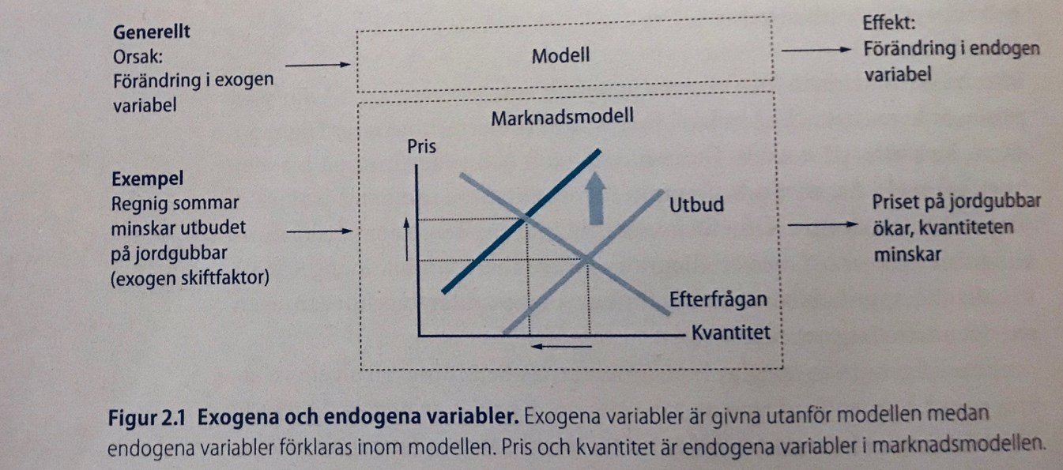
Efterfrågepriset = utbudspriset.
Ovan illustreras utbuds- och efterfrågemodellen: Efterfrågekurvan speglar konsumenternas betalningsvilja genom att visa priset som en funktion av kvantiteten. Kurvan är negativt lutande då en ökning av kvantiteten leder till en minskning av det pris som konsumenterna är villiga att betala. Utbudskurvan speglar producenternas begärda pris som en funktion av kvantiteten. Kurvan är positivt lutande då producenterna begär ett högre pris för att producera mer.

5.Vilken är den grundläggande observationsenheten för makroekonomiska data?
Nationen. Vi mäter exempelvis BNP och inflation för en viss nation.

7.Makroekonomer. Använder två typer av observationer för en viss variabel, vilka?
Tidsseriedata - observationer från olika tidsperioder för ett visst land. Den grundläggande frågeställningen är hur en viss variabel har utvecklats över tiden. Tidsserier presenterar kronologiskt i linjediagram där den horisontella axeln anger tid och den vertikala anger storleken på variabeln. Exempel är inflation.
Tvärsnittsdata – observationer från olika länder för en viss tidpunkt. Den grundläggande frågeställningen är hur storleken på en viss variabel varierar mellan länder. Presenteras i stapeldiagram. Till skillnad från tidsseriedata finns det för tvärsnitt ingen självklar ordning för observationerna.

Data som kombinerar tidsserie- och tvärsnittsdata kallas paneldata. En makroekonomisk panel består alltså av observationer för ett antal länder vilka sträcker över en längre period.

SCB= statiska centralbyrån

Man economic indicator och OECD economic outlook = OECD-publikationer med makrodata från de rikaste länderna.

IMF= international monetary fund, publicerar makrodata framförallt finansiella, från världens nästans jordens alla länder i international financial statistics.

8.Hur vet vi om en modell är användbar?
Man måste testa modellen mot verkliga data.

Kapitel 3 Nationalräkenskaperna

1. Vilket är det viktigaste måttet på den ekonomiska aktiviteten.
Bruttonationalprodukten BNP, som mäter värdet av nationens produktion av varor och tjänster under en viss tidsperiod. Måttet per capita används för att göra jämförelser över tiden och mellan länder via tidsserieperspektivet och tvärsnittsperspektivet. BNP beskrivs i Nationalräkenskaperna (SCB)

Varför så viktigt? Jo för vår levnadsstandard beror på hur mycket vi producerar. När vi väl mätt BNP kan vi besvara på dessa frågor: ”producerar vi mer än förra året? (tid) Producerar vi mer än i andra länder? (rum)

2. Hur räknas BNP ut och med vilka metoder?
BNP kan räknas ut med tre olika metoden (alla ger samma BNP-siffra):
- Produktionsmetoden – där BNP är summan av förädlingsvärden.
Förädlingsvärde= försäljningsvärde - kostnad för insatsvaror
- Inkomstmetoden – där BNP är summan av inkomster (alla förädlingsvärden).
- Utgiftsmetoder – där BNP är summan av utgifter för nya varor och tjänster som går till slutlig användning minus importutgifter. Alltså värdet av slutprodukter.

3.Följdfråga? Varför räcker det inte med en metod om alla ger samma resultat?
För det första har de ansvariga för den officiella statistiken endast tillgång till ofullständiga uppgifter vilket gör att en metod inte är tillräcklig. För det andra hjälper de olika metoderna oss att förstå hur de samhällsekonomiska inkomst- och utgiftsflödena är sammankopplade.

4. Berätta om inkomst- och utgiftsmetoderna?
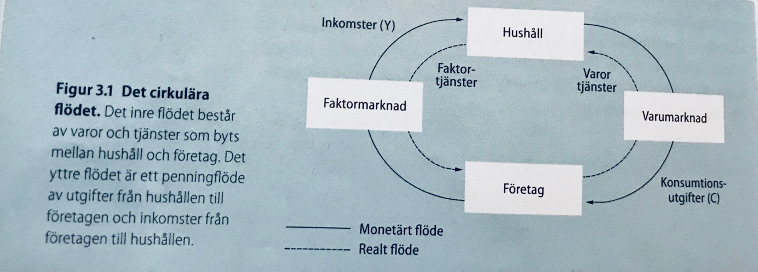
Dessa metoder visar inkomst- och utgiftsflöden i en ekonomi med endast hushåll och företag. Här antar vi att alla produktionsfaktorer ägs av hushållen. Vi bortser dock inte från institutionellt ägande eftersom kapitalet tillhör hushållande då de ex. är aktieägare och fondägare. Hushållen ställer kapital och arbetskraft till förfogande för företagen, där produktionen av varor och tjänster sker – får ersättning av faktorinkomster som kapital- och arbetsinkomster.

5.Vilka principer måste man följa för att utgiftsflödet in i företaget ska vara lika stort som inkomstflödet ut ur företagen och att detta flöde är lika med BNP?
- Endast utgiftsflöden för nya varor inkluderas i uträkningen.
- Endast flöden för varor och tjänster som går till slutlig användning inkluderas.
- Osålda varor s.k. lagerinvesteringar, räknas som utgift.
- Vi subtraherar alla utgifter för import, för att inte räkna in utländsk produktion.
- Alla inkomster delas ut från företaget. Vinst som ackumuleras i företaget räknas som inkomst till hushållen även om de faktiskt inte fått ut den.

6.Vad innebär beräkningen BNP=Y=C+I+$I_{L}$+G+X-IM?
Y=BNP, C=privat konsumtion, I=Investeringar, IL= Lagerinvesteringar, G=Offentliga utgifter för konsumtion och investeringar, X=exportutgifter och IM = Importutgifter. Ofta betecknar man ”X-IM” som NX. Detta kallas för BNP-identiteten.
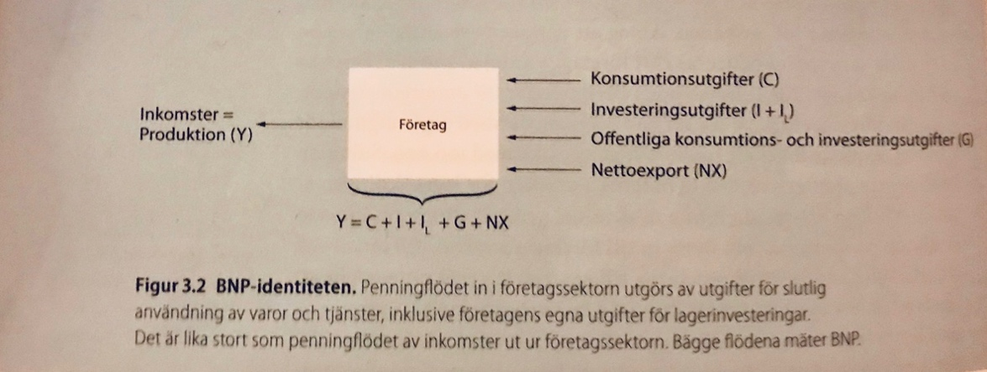

7.Vad innebär den s.k. försörjningsbalansen?
Försörjningsbalansen (omskrivning av BNP-identiteten) är en uppdelning i total tillgång på varor och tjänster å ena sidan, och total användning å andra sidan. Total tillgång utgörs av den egna produktionen, d.v.s. BNP och importen. Total användning utgörs av summan av de fem utgifterna.
Y=C+I+$I_{L}$+G+X-IM Y+IM= C+I+$I_{L}$+G+X (vi flyttar IM till vänsterledet)
Tillgång Användning

8.Vad innebär en ”öppen ekonomi? ”
En ekonomi som har ett stort ekonomiskt utbyte med omvärlden.

10.Således ger alla metoder samma resultat, men vad skiljer dem åt?
De representerar olika mätställen i det cirkulära flödet. För utgiftsmetoden är mätpunkten placerad vid utgiftsflödet in i företagen. För inkomstmetoden är mätpunkten placerad vid inkomstflödet ut ur företagen. För produktionsmetoden är mätpunkten placerad inne i företaget.

Nominellt BNP = BNP i löpande priser, produktionen ett visst år beräknat i årets priser. Jämförelser över tid fångar delvis inflation.

11.Vad innebär Real BNP? Och vad är BNP-deflator?
Real BNP är ett mått på den totala kvantiteten varor och tjänster som produceras under ett år, med priser som gällde ett visst basår. Benämns i fasta priser. Speglar kvantitetsförändringar genom ett tidsserieperspektiv opåverkat av inflation. De fasta priserna kallas för referensår eller basår. Vi kan räkna ut den genomsnittliga prisökningen mellan basåret och det aktuella året genom att dividera nominell BNP med real BNP, måttet kallas för BNP-deflator och mäter prisnivån på alla varor och tjänster som ingår. Jämförelser över tid fångar endast produktionsförändringen.

BNP-deflator = nominell BNP (för basåret får deflatorn 1)
Real BNP
REAL BNP= nominell BNP
BNP-deflatorn

Nominell BNP = BNP-deflator x real BNP (rensar bort effekten av prisförändringar)

Den relativa förändringen eller tillväxten per år i real BNP definieras som den absoluta förändringen mellan ett visst år och föregående år:
Tillväxt i real BNP under år t = real BNP år t- real BNP år t-1
Real BNP år t-1

Ökar real BNP har vi tillväxt = producerar med varor/tjänster

12.För att mäta den materiella levnadsstandarden använder vi real BNP per person eller BNP per capita: eftersom detta är mer relevant vid beräkning av levnadsstandard, vi har högre BNP men också större befolkning som ska dela på kakan.

Real BNP per capita = real BNP
Befolkning
och tillväxt i real BNP per capita= tillväxt i real BNP – befolkningstillväxt
(för att levnadsstandarden ska öka måste alltså tillväxten i real BNP vara högre än befolkningstillväxten)

13.Nämn ett huvudsyfte med att räkna ut BNP och BNP per capita?
Att kunna göra jämförelser av den materiella levnadsstandarden mellan länder (tvärsnittsperspektivet). För att göra detta måste man först omvandla BNP per capita till en gemensam valuta, enklaste metoden är att omvandla till dollar med hjälp av den aktuella växelkursen.

BNP i dollar = BNP in inhemsk valuta
Växelkurs i inhemsk valuta per dollar

14.Att använda den aktuella valutakursen har emellertid visat sig ge snedvridna resultat. Varför? Vad gör man åt det?
Anledningen är att en dollar har olika köpkraft i olika länder. Från vår egen erfarenhet, vet vi att det ofta är billigare att semestra i fattiga länder än i rika. Det innebär att en dollar har högre köpkraft ju fattigare landet är. Att ett land har en dubbelt så hög BNP per capita i dollar som ett annat land betyder inte att det har en dubbel så hög levnadsstandard eftersom dollarn har högre köpkraft i det fattiga landet.

Av denna anledning använder man sig av hypotetisk växelkurs när man vill göra BNP-jämförelser i dollar. Denna kurs kallas för köpkraftsjusterad växelkurs.
Priset på en representativ varukorg i
hemlandet i inhemsk valuta
Priset på en representativ varukorg i USA i dollar
Köpkraftsjusterad växelkurs =

15.Redovisa några begrepp som utgör justerade versioner av BNP!
- BNP – mäter de totala inkomster som genereras inom ett lands gränser
- BNI – bruttonationalinkomsten, mäter de totala inkomster som genereras av permanent bosatta personer i landet. Skillnaden mellan BNP och BNI beror på att en del inkomster som genererar inom landet tillfallet utlänningar, och på att det samtidigt finns personer bosatta i landet som har inkomster från utlandet.
BNI= BNP + primära inkomster från utlandet, netto (nettot av löner och kapitalersättning från utlandet)
- NNP – Det mått som används för att mäta den långsiktigt hållbara produktionen, då brutto i BNP och BNI syftar på att dessa mått inte tar hänsyn till förslitningen (deprecieringen) av kapitalstocken under den period som mäts.
NNP = BNP – kapitalförslitning
- Nationalinkomst, NI – när vi utgår från BNI, istället för BNP, och korrigerar kapitalförslitningen. Nationalinkomst = BNI-kapitalförslitning
- Disponibel nationalinkomst, DBNI – tar hänsyn till internationella transfereringar, dvs. gåvor till och från utlandet. Disponibel nationalinkomst = nationalinkomst + löpande transfereringar från utlandet, netto

Nämn några ekonomiska aktiviteter utanför den reguljära marknaden som bidrar till svagheter i BNP per capita…
- Svarta sektorn: där produktionen är legal men där inga rapporter sker till skatteverket för att undvika skatt
- Illegala sektorn: prostitution, droger och smuggling
- Hemarbete: Är det största bortfallet. Hit inkluderas vård av barn, gamla, sjuka.
- Fritiden: Anta att två länder har samma BNP per capita, men att man i det ena landet arbetar 1800 timmar per år och i det andra landet 1600 timmar. Där är det bättre att jämföra med BNP per arbetad timma.
- Offentliga sektorn: Eftersom offentliga sektorns tjänster inte sälj på någon marknad finns det inga priser som kan utgöra underlag för en beräkning av utgifterna för dessa tjänster. Istället används kostnaderna för att tillhandahålla tjänsterna som ett mått på den offentliga sektorns bidrag till BNP.

Vad mäter alltså inte BNP?
Mäter bara värdet av marknadsbaserad produktion, och missar därmed svart sektor, illegal sektor, hemarbete. Och även om BNP/capita är ett bra mått för välfärd, så kan den inte mäta värdet av lycka, hälsa, bildning, läskunnighet, jämlikhet och miljöpåverkan.
Vi kan inte direkt observera och mäta lycka och därmed inte heller summera lycka över individer. Däremot finns det indirekta mätmetoder. Två huvudansatser är: enkätundersökningar samt mått på förutsättningar för ett lyckligt liv.

Vad är kapital? Kapital syftar på real kapital, såsom infrastruktur, maskiner, byggnader. Finansiellt kapital är däremot värdepapper etc.

Kapitel 4 Finansräkenskaperna, betalningsbalansen och den finansiella sektorn
Finansräkenskaperna?
Finansräkenskaperna är en del av nationalräkenskapssystemet. Ger information om sparande och förmögenhet i olika sektorer.

Vad innebär sparande på individnivå? Disponibel inkomst?
Att spara är att avstå en del av sin inkomst till förmån för konsumtion i framtiden och därmed avstå konsumtion idag.

På vilka två sätt kan vi spara?
Realt sparande: vid köp av en real tillgång där tillgången genererar real framtida avkastning. (nettot av utgifter för köp och försäljningar av reala tillgångar plus reparationer och underhåll).
(+) kostnader för reparationer och underhåll (-) kapitalförslitning.

Finansiellt sparande: Vid köp av en finansiell tillgång, vilken ger avkastning i pengar. Finansiella tillgångar är finansiella kontrakt i vilka utställaren förbinder sig att i framtiden betala köparen enligt förutbestämt mönster. T.ex. aktier.
=Disponibel inkomst – konsumtion – real sparande

Vad utgör det totala sparandet?
Det totala sparandet för en individ utgörs av det som blir över av den disponibla inkomsten efter konsumtion. Den disponibla inkomsten är den som återstår efter att skatt och ränteutgifter är betalda, med tillägg för transfereringar.
Disponibel inkomst – konsumtionsutgifter = totalt sparande = finansiellt sparande + realt sparande

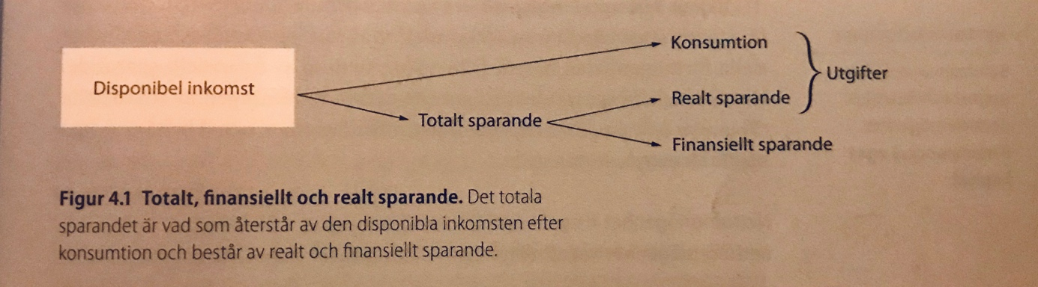
Slutsats: finansiellt sparande är skillnaden mellan individens inkomster och utgifter.

Vi kan också dela upp förmögenhet i real och finansiell del, berätta om dessa.
Den reala förmögenheten kommer från ackumulation av realt sparande och den finansiella förmögenheten kommer från ackumulation av finansiellt sparande. Individens nettoförmögenhet, eller eget kapital är därmed:
Nettoförmögenhet = eget kapital = real förmögenhet + finansiell
Nettoförmögenhet = reala tillgångar + finansiella tillgångar – lån

Negativ respektive positiv nettoförmögenhet?
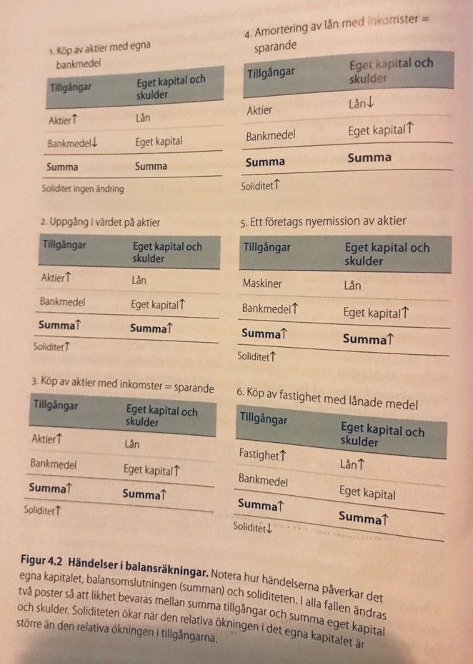
Om lånen överstiger de finansiella tillgångarna är den finansiella nettoförmögenheten negativ. De hushåll som äger hus vilka är belånade, och inte äger finansiella tillgångar, har på samma gång en negativ finansiella förmögenhet och en positiv real förmögenhet. Men för de flesta gäller att värdet på huset överstiger lånen och därför är nettoförmögenheten positiv. Företag vars nettoförmögenhet är negativ måste gå i konkurs och upplösas.

Nämn några typexempel som påverkar balansomslutningen och dels det egna kapitalet
- Köp och försäljning av tillgångar
- Värdeöverföringar på reala och finansiella tillgångar resulterar i lika stora absoluta förändringar i det egna kapitalet.
- Likaså som ovanstående påverkar också sparande det egna kapitalet.
- Amortering på lån utgör också ett sparande.
- Ett företag kan öka det egna kapitalet genom en nyemission.
- Lån ökar balansomslutningen, men låter eget kapital bli oförändrat.

Soliditet?
Ett centralt mått på balansräkningens sammansättning. Mäter det egna kapitalets andel av de totala tillgångarnas värde. En lägre soliditet innebär ett högre risktagande.

Belåningsgraden?
Lånen som andel av tillgångarna, vilket helt enkelt är 1-soliditeten.
Hävstång= tillgångar
Eget kapital

Finansiell hävstång = förhållande mellan tillgångar och eget kapital.

Beskriv hävstångseffekten!
Ju större hävstång, desto större blir hävstångseffekten på det egna kapitalet av en ändring i tillgångspriserna. T.ex. Ju mer vi lånar för att köpa tillgångar, desto större blir vinsten eller förlusten vid en prisförändring på tillgången. Med ett visst eget kapital blir också den relativa förändringen i det egna kapitalet större, ju högre belåningen är.
Hävstången verkar i motsatt riktning vid en prisnedgång så att förlusten blir större av en prisnedgång ju lägre soliditeten är.

Närmare bestämt: Relativ förändring i eget kapital = Soliditet x relativ förändring i tillgångspris = (1/soliditet) x relativ förändring i tillgångspris

Vad innebär Nationens sparande?
Nationens sparande är summan av alla nationens medborgares sparande. Alla de definitionerna för den enskilda individen gäller även är. Precis som för individen består det totala sparandet för nationen av summan av realt och finansiellt sparande. Nationens reala sparande består endast av utgifter för nytt realkapital minus kapitalförslitningar.
- Nationens reala sparande är detsamma som nationens nettoinvesteringar.
- Nationens finansiella sparande är summan av alla individers överskott av inkomster över totala utgifter. En stor del av dessa över- och underskott kommer ta ut varandra och således försvinna i summeringen. Ett positivt finansiellt sparande för nationen måste alltså innebära att nationen införskaffar finansiella tillgångar utställda av utlandet.

Vad står DBNI för?
Disponibel bruttonationalinkomst. Den består av BNP plus primära inkomster, netto från utlandet plus nettot av löpande transfereringar från utlandet.
Formeln: DBNI = Y + F = C+I+$I_{L}$+G+NX+F
Landets invånares totala utgifter är summan av deras utgifter för privat konsumtion (C), Investeringar (I), Lagerinvesteringar (IL) och offentlig konsumtion (G). Finansiella sparandet blir alltså: DBNI- (C+I+$I_{L}$+G) = NX + F = bytesbalans

Betalningsbalansen?
Är en uppställning i tabellform av valutaflöden som beror på dels flöden av inkomster och utgifter, dvs bytesbalansen (uppställning av nationens valutaflöden så att summan av alla poster är lika med noll), dels flöden av köp och försäljningar av tillgångar, den s.k. finansiella balansen (del av betalningsbalansen som visar alla köp och försäljning av tillgångar till och från utlandet).
Betalningsbalans = sammanställning av nationens reala och finansiella transaktioner gentemot utlandet. Uppställd så att nettot av alla poster är lika med noll.

Bytesbalans + kapitalbalans – finansiell balans + restpost (läggs enbart till för att summan ska bli noll) = 0

I bytesbalans klassificeras inkomster och utgifter som passerar Sveriges gräns för:
Handelsbalansen = nettot av inkomster från export och utgifter från import av varor
Tjänstebalansen = nettot av tjänsteexporten och tjänsteimporten.

Bytesbalans leder till förbättrad utlandsställning, vad innebär det?
Nettot av våra och omvärldens tillgångar och skulder i Sverige och i omvärlden = vårt nettokrav på utlandet.

Direktinvesteringar?
Avser nettot av köp och försäljningar av realtillgångar, dvs företag, fastigheter och liknande. Att realtillgångar ingår i den finansiella balansen beror på att de ägs genom någon form av ägarbevis, såsom aktier.

Portföljinvesteringar?
Visar nettot av köp och försäljningar av finansiella tillgångar vari ingår aktier och s.k. räntebärande papper, dvs. skuldsedlar. Om t.ex. den svenska staten lånar i utlandet, registreras detta som en portföljinvestering vilket ger upphov till ett inflöde av valuta.

Låt oss sammanfatta de olika sätten att mäta bytesbalansen:
Grunddefinitionen är nettot av löpande transaktioner med utlandet vilka består av nettoexporten, nettofaktorinkomster och nettotransfereringar från utlandet. Enligt nationalräkenskaperna så måste bytesbalansen i sin tur vara lika med:
- Medborgarnas totala inkomster minus deras totala utgifter
- Nationens finansiella sparande
- Förändringen i nationens finansiella nettoposition
- Minus den finansiella balansen

Är nollbalans ett mål att eftersträva? Eller överskott/underskott?
Vi kan konstatera att ett positivt överskott i evinnerlig tid INTE är ett mål att eftersträva. Det finns inget egenvärde i att bygga upp en förmögenhet som aldrig används. Underskott i bytesbalans innebär att utlandsskulder växer, men om däremot underskotten används till att finansiera investeringar ökar inkomsterna i framtiden och kan på så sätt betala av skulderna. Om lånen däremot används till konsumtion måste utgifterna minskas.

Vad är en finanssektor, och vilka fyra problem löser denna:
En finanssektor kopplar ihop överskottsenheter med underskottenheter och erbjuder villkor som passar båda parter. Alltså är dess viktigaste funktion att koppla ihop finansiella sparare med finansiella låntagare.

Finanssektorn löser dessa fyra överföringsproblem:
- Informations- och kontrollproblemet
En huvuduppgift för finanssektorn är att övervaka låntagares beteende och erbjuda kontrakt som minimerar risker för långivare. Långivare behöver en garanti på att tagaren kommer betala tillbaka.
- Löptidsproblemet
Långivare önskar en kort bindningstid eller löptid på det finansiella kontraktet medan låntagaren önskar en lång löptid.
- Riskproblemet
Långivare vill sprida riskerna mellan olika låntagare.
- Kostnadsproblemet
Både långivare och låntagare vill att kostnaderna för att upprätta det finansiella kontraktet ska bli så låg som möjligt.

Det finns två huvudsakliga metoder för att överföra medel eller upprätta finansiella kontrakt, vilka löser ovanstående problem:
- Direkt överföring – sker via finansiell marknad genom att låntagaren säljer ett nytt värdepapper till långivaren.
- Indirekt överföring – Sker via en finansiell mellanhand eller ”finansiell intermediär” genom att låntagaren erhåller pengar från intermedierän i utbyte mot en skuldsedel. Mellanhandeln erhåller i sin tur, i utbyte mot insättningsbevis, pengarna från långivaren.

Direkt överföring genom emission av värdepapper som handlas på en finansiell marknad kan avse värdepapper på två slag:
- Fastförräntade papper - Detta slag av värdepapper stipulerar en viss nominell återbetalningsström. Skuldsedlar som ska betalas tillbaka inom ett år kallas växlar, och skuldsedlar som ska betalas tillbaka efter en längre tid kallas obligationer.
- Aktier – Detta slags värdepapper är ett bevis på innehav av en andel i ett aktiebolag. Avkastning ger i form av utdelningar från vinsten så länge företaget existerar.

Vart sker försäljning av värdepapper? Och var är prospekt?
På den s.k. primärmarknaden, där överföring av pengar sker i utbyte mot nyutgivna aktier och obligationer. Nya aktier säljs via mäklare och banker som agerar mellanhänder, med hjälp av ”prospekt” i vilket företaget och dess tänkta användning av pengarna beskrivs.

Prospektet är lösningen på informationsproblemet på värdepappersmarknaden. Att framställa och sprida prospekt är en kostsam affär, vilket gör att endast större emission belopp är aktuella. Detta gör i sin tur att endast större låntagare kan använda sig av denna finansieringsmetod. Partnerna slipper å andra sidan att betala intermediärerna. Direkt finansiering läser därmed kostnadsproblemet för stora låntagare med stora finansieringsbehov.

Vad är primärmarknaden?
Överföring av pengar i utbyte mot nyutgivna akter/obligationer. Små belopp jämfört med sekundär.

Vad innebär en sekundärmarknad?
Efter det att ett värdepapper sålts på primärmarknaden handlas det på den s.k. sekundärmarknaden eller andrahandsmarknaden. Där lever värdepappret sitt eget liv utan kontakt. Här sker överföring av pengar i utbyte mot existerande aktier och obligationer. Med en effektiv sekundärmarknad kan en långivare minimera sina risker genom att äga aktier i olika företag, branscher och länder. Ju större spridning desto mindre risk. Transaktioner på sekundärmarknader innebär endast att individernas förmögenheter ändrar sammansättning, inte att storleken på förmögenheten ändras.

Vad påverkar tillgångspriserna på sekundärmarknaden?
- Dels förväntningar om den framtida reala ekonomin påverkar tillgångspriserna idag och likaså tillgångspriser påverkar den reala ekonomin.
- Förväntning på framtida avkastningar påverkar och kan göra så att aktiepriserna sjunker.
- Hushållens förmögenheter minskar vilket kan leda till att konsumtionen sjunker.
- Om företaget misskötts så att vinsterna har minskat. Det låga aktiepriset utgör då en lockelse för nya aktieägare att köpa upp företaget för att tjäna pengar genom att förbättra skötseln.

Vad är en indirekt överföring?
Indirekt överföring via en finansiell intermediär sker genom att långivaren sluter ett kontrakt som stipulerar återbetalning med mellanhanden och att låntagaren sluter ett annat kontrakt med intermediärern. Vi sätter in våra kontakter på banken i utbyte mot ett insättningsbevis (finansiellt kontrakt). Banken lånar i sin tur ut pengarna i utbyte mot skuldförbindelse, ett annat kontrakt från låntagare.

Kort beskrivning: Överföring av medel från långivare till låntagare via en finansiell mellanhand eller intermediär.

Vad innebär en finansiell intermediär?
Intermediärer är en mellanhand mellan långivare och låntagare. Banker, hypoteksinstitut, finansbolag och försäkringsbolag är exempel på finansiella intermediärer.

På vilket sätt är en insättning säker hos en intermediär?
Intermediärer ger långivare möjlighet att när som helt använda sina sparmedel utan att låntagaren påverkas. De löser riskproblemet genom att låna ut till många låntagare, vilket i sin tur gör att en insättning hos en intermediär är en säker placering. Överföring via finansiella intermediärer innebär, i förhållande till direkt finansiering, en minskning av kostnaderna för informationsöverföring. Långivaren behöver inte skaffa sig information om låntagaren.

Finanssektorns samhällsekonomiska betydelse?
Finanssektorn möjliggör finansiering av investeringar i realkapital, särskilt stora projekt, vilket ökar konsumtionsmöjligheterna i framtiden. Utan en finanssektor skulle inte en modern ekonomi fungera. Den möjliggör överföring av köpkraft mellan olika tidpunkter vilket jämnar ut konsumtionen över tiden. Finanssektorn möjliggör
riskspridning av förmögenheten. Enklaste formen är banksparande.

Varför sker större delen av de nya premiepensionerna i utlandet?
Genom att köpa värdepapper i utlandet ökar vi riskspridningen.

Finansiell kris
Ofta utlöses en finansiell kris genom ett kraftigt fall i tillgångspriser efter en period med kraftig uppgång i tillgångspriser med utbredd optimism om framtiden. Optimismen har också lett till att hushåll och företag har ökat sin riskexponering genom att öka sin belåningsgrad. Fallet i tillgångspriser blir därmed särskilt kännbart genom stora minskningar i det egna kapitalet och konkurser genom hävstångseffekten.

Rent praktiskt vad som händer: Under en finanskris sjunker det egna kapitalet gos alla parter som deltar i det finansiella utbytet, alltså företag och hushåll, som i sin tur blir fattigare, men även de finansiella mellanhänderna förlorar eget kapital när låntagarna går i konkurs. Följden blir att flödena mellan överskottenheter och underskottenheter minskar och finanssektorn krymper. Hushåll och företag som behöver låna tappar kreditvärdighet när de förlorar kapital. Bankerna kan begränsa sin kreditgivning och kräva högre ränta. Och nyemittering av aktier blir dyrare. Företagen kan dessutom få svårt att erhålla kortsiktiga krediter för att betala leverantörer.

Kapitel 5 Arbetslöshet och inflation

Vad är synonymerna till målen för låg arbetslöshet och låg inflation?
Full sysselsättning och prisstabilitet.

Nämn tre centrala relativmått för arbetsmarknaden?
1.Relativa arbetslöshetstalet
Visar hur väl arbetskraften utnyttjas genom att mäta arbetslösheten relativt arbetskraften. Det är alltså ett mått på hur väl arbetsmarknaden fungerar. Måttet är en aning snävt och kan göras bredare genom att lägga till så kallat ”dolt arbetslösa” (de som vill och kan arbeta men som inte registrerats som arbetslösa).
2.Relativa arbetskraftstalet
Också benämnt förvärvsfrekvens, anger hur stor del av den arbetsföra befolkningen som står till arbetsmarknadens förfogande. I internationella jämförelser hamnar Sverige högt.
Sysselsättningsgrad
Visar hur stor del av den arbetsföra befolkningen som är sysselsatta. Skillnaden mellan det relativa arbetskraftstalet och sysselsättningsgraden utgörs av de arbetslösa (som en andel av befolkningen) och varier med konjunkturen.

Köpkraft = den mängd varor och tjänster ett visst belopp i kronor motsvarar
Inflation = genomsnittlig relativ prisökning över en viss period
Deflation = Genomsnittlig relativ prisminskning över en viss period
Nominell ränta = belopp långivare erhåller utöver utlånat belopp
Faktisk realränta = Extra köpkraft en långivare erhåller utöver utlånat belopps köpkraft
Förväntad inflation πe = Prognostiserad inflation för närmaste året
Förväntad realränta = extra köpkraft en långivare förväntar sig erhålla lär lånet ingås

Outnyttjad arbetskraftsreserv?
Enligt AKU öppet arbetslösa, latent arbetssökande och undersysselsatta.
Latent arbetssökande?
Enligt AKU personer vilka vill och kan arbeta men som inte sökt arbete och därför inte ingår i arbetskraften.
Undersysselsatta?
Enligt AKU sysselsatta personer som önskar arbeta mer än de gör.
Arbetslöshet?
Hög arbetslöshet betraktas som ett misslyckande inom ekonomisk politik. De förlusten som en hög arbetslöshet ger upphov till, överstiger vinsterna och BNP minskar. Levnadsstandarden för de arbetslösa sjunker när deras inkomster faller. Även levnadsstandarden för de som har sysselsättning minskas eftersom arbetslöshetsbördan delas av alla medborgare via arbetslöshetsförsäkringen och andra skattefinansierade program som betalas av skattebetalare.

För tio år sedan kunde man köpa fler varor och tjänster för en månadslön på 20 000 kr än vad man kan köpa för samma lön idag, vad beror detta på?
Skälet till detta är att priserna stigit under senaste åren. När priserna stiger, sjunker kronans köpkraft (den mängd varor och tjänster ett visst belopp i kronor motsvarar, benämns realvärde). För att jämföra köpkraften av löner och andra nominella belopp vid olika tidpunkter måste vi veta hur mycket mindre värd en krona är idag än var den var för tio år sedan. Eftersom priser på olika varor ändras i olika takt måste man konstruera ett genomsnitt av priserna innan man kan beräkna genomsnittliga prisökningstakten, dvs. inflationen, eller prisminskningstakten dvs. deflationen. Detta görs med prisindex.

Prisindex har tre användningsområden. De kan användas för att:
- Mäta inflationsutvecklingen
- Mäta kompensationer, t.ex. vid reglering av pensioner och återbetalning av studiemedel,
- Deflatera, dvs. omräkna värdebelopp från löpande till fasta priser

Konstruktioner av ett prisindex sker i två steg, vilka?
Steg 1.En s.k. varukorg definieras och den löpande kostnaden för korgen räknas ut. Korgen består av de varor och tjänster ett genomsnittligt hushåll konsumerar under en månad. Tidsserien för korgens kostnad mätt i kronor, speglar den genomsnittliga prisutvecklingen.
Steg 2.En indexserie för korgens kostnad konstrueras genom att alla tal i serien divideras med korgens värde, ett visst så kallat basår. Basåret får därmed 1. Indexet anger den relativa genomsnittliga prisnivåutvecklingen sedan basåret. Om alla indextal multipliceras med 100 erhålls den procentuella utvecklingen.

Inflationen beräknas som indextalets procentuella förändring sedan tolv månader tillbaka enligt:
Inflationen 2014 (december till december) = Index 2014-index 2013 x 100
Index 2013
Vilket är det viktigaste alternativa prisindexet ur makroekonomisk synvinkel?
Konsumentprisindex (KPI) med fast ränta. Om KPI för år 1990 sätts till hundra blir KPI för år 2000 lika med 124. Det betyder att konsumentpriserna steg med genomsnitt 24 procent mellan åren.

KPI=vanligaste måttet på genomsnittlig prisnivå i Sverige, för alla konsumtionsvaror, viktade med genomsnittlig budgetandel för alla hushåll.

Effekter vid hög Inflation
Ju högre inflationen är desto kraftigare blir den politiska reaktionen. Makroekonomer har emellertid svårt att kvantifiera kostnaderna av hög inflation. Vid extremt hög inflation, s.k. hyperinflation med inflation på över 50% per månad, bryter penninghushållningen samman, kapitalmarknaden slutar fungera och samhället övergår till en kostsam byteshushållning. Kostnaderna är under denna period högre än vinsterna.

Nämn olika metoder som används som skydd mot inflation:
- Låntagare och långivare kan använda sig av en enkel regel för att kompensera för framtida förväntad inflation, och detta genom att nominella räntan bestäms såhär:
Nominell ränta = förväntad realränta + förväntad inflation
- Arbetstagare och arbetsgivare. I kollektivavtal sätt löner nästan alltid som ett procentuellt påslag på den nominella lönen för en viss period fram i tiden. Detta är en kompensationsprincip för att skydda mot förväntad inflation.
Nominell löneökning = förväntad reallöneökningen + förväntad inflation
- Skattebetalare och skattemottagare. I Sverige justeras skatteskalorna för arbetsinkomster löpande - skatteskalorna är indexreglerade. Realräntan efter skatt ska beräknas på följande sätt:
Realränta efter skatt = nominell ränta efter skatt – inflation = nominell ränta (1-kapitalskatteskats) -faktisk inflation

Kapitel 6 Makroteorins framväst – en översikt

Det finns fyra olika teorier, eller s.k. ”skolor” som tillsammans skapat huvudlinjerna för makroekonomi, vilka är detta?
Den klassiska kvantitetsteorin, keynesianska teorin, Philips-kurvan, nykeynesianismen

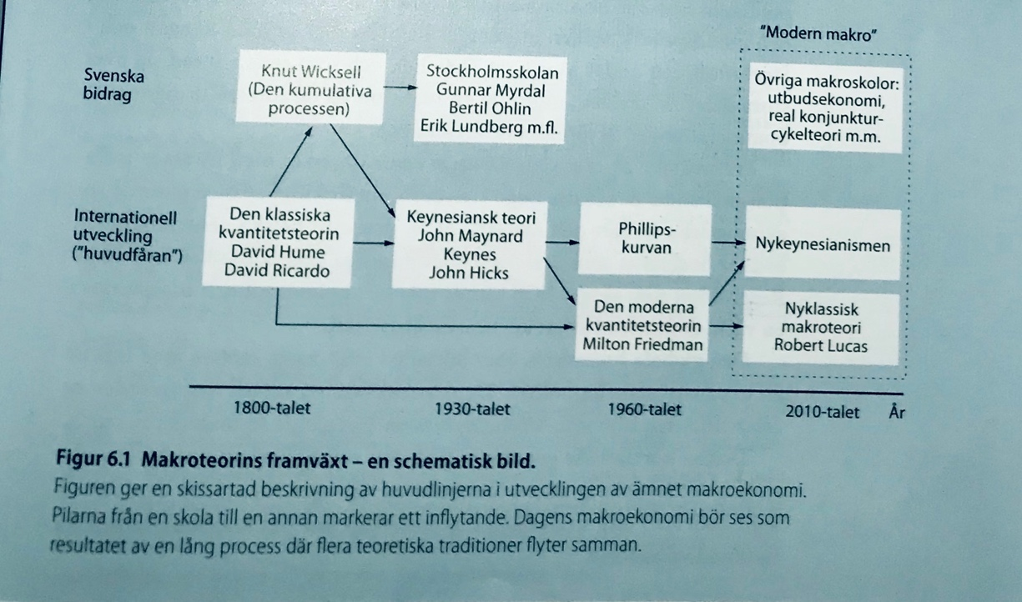

Den klassiska kvantitetsteorin?
- Den äldsta teorin som är en bestämning av den allmänna prisnivån med fokus på det långsiktiga sambandet mellan penningmängd och prisnivå i samhällsekonomin. Förändring i penningvärdet leder till förändring i prisnivån.
- Stiger penningmängden blir resultatet stigande priser = inflation.
- Sjunker penningmängden, faller prisnivån.
- Penningmängden bestäms av penningpolitiken och är den drivande kraften bakom inflation/deflation.
Nackdel: Här anses penningpolitiken vara det enda som påverkar prisnivån och antas inte ha några effekter på reala faktorer såsom arbetslöshet och ekonomiskt tillväxt.
Nackdel: Man utgick från en värld med full sysselsättning

Den keynesianska teorin?
- Visar hur den totala efterfrågan kan styras i syft4e att utjämna konjunkturen.
- Den stigande arbetslösheten tolkades som ett bevis på otillräckligheten i den klassiska, och därför skapades keynesianska.
- Blev i IS-LM modellen en teori för bestämning av den totala ekonomiska aktiviteten i samhället, dvs. BNP.
- Här betraktas konjunktursvängningar, hög arbetslöshet och kriser.
- Består av flera undergrupper.
- Synen bygger i korthet på att uppfattningen att marknadsekonomin, dvs. den privata sektorn, är ett instabilt system benägen att uppvisa betydande svängningar i produktionen, investeringar och arbetslöshet.
- Här bör staten stabilisera konjunkturen för att hindra ekonomin från att hamna i situationer med än mindre än en full sysselsättning.
- Målet är aktiv stabiliseringspolitik vars mål är full sysselsättning och fullt kapacitetsutnyttjande.
- Går ut på att reglera den aggregerade efterfrågan i samhällsekonomin genom kontracyklisk politik. Under högkonjunktur bör efterfrågan stramas åt, under lågkonjunktur bör efterfrågan späs på.
- Konjunkturen kan således styras med hjälp av aktiv finans och penningpolitik.

Philipskurvan?
- Här ligger fokus på förändringar i produktion och sysselsättning
- Visar upp ett negativt samband mellan inflation och arbetslöshet
- En beskrivning av en målkonflikt mellan lönestegring (eller prisstegring) och arbetslöshet.
- Om löne- och prisinflationen ska bekämpas med kontraktiv politik så måste en högre arbetslöshet accepteras. Å andra sidan skapar en expansiv stabiliseringspolitik som leder till minskad arbetslöshet samtidigt stigande priser och löner. Gäller att välja den politiskt sätt mest lämpliga punkten på kurvan.
- Exempel: Vänsterorienterade regeringar skulle föredra låg arbetslöshet och därför välja en punkt med relativt hög inflation. Medan högerorienterade skulle vilja ha låg inflation och därför accepter högre arbetslöshet.

Den moderna kvantitetsteorin?
- Hämtar såväl inspiration från den klassiska kvantitetsteorin som den keynesianska teorin
- Anser att Philipskurvan- när inflationsförväntningar tas med – blir instabil.
- Tillskillnad från den klassiska teorin så gör den moderna versionen en tydlig skillnad mellan effekterna av penningpolitiken på kort och på lång sikt. På kort sikt medför ändringar i utbudet av pengar främst effekter på den reala sektorn, dvs. på sysselsättningen och produktionen.
- På lång sikt när hushåll och företag anpassat sig, registreras verkningarna främst på prisnivån.
- Enligt den moderna teorin gäller den klassiska teorins resultat i det långa perspektivet men inte i det korta.
- Den moderna bör tolkas som en teori för den nominella nationalinkomsten bestämning, där både prisnivån och produktionen påverkas av stabiliseringspolitiken.
- Här har man kombinerat teorier från den keynesianska och den klassiska.
- Penningpolitiken står fokus, där centralbanken bör sträva efter en konstant tillväxt i penningmängden enligt Friedmans analys.

Den rationella förväntningsteorin?
Utmynnas i krav på långsiktighet i stabiliseringspolitiken. (LÄS SID 127)

Kapitel 12 Prisnivå och växelkurs på lång sikt
Vad är utgångspunkten för kvantitetsteorin? Och pengars omloppshastighet?
Att pengar ständigt cirkulerar i ekonomin utan att förbrukar är utgångspunkten för kvantitetsteorin och dess centrala begrepp ”pengars omloppshastighet”, som i sin tur är ett mått på hur ofta pengar används under en viss period. Vi kan mäta omloppshastigheten genom att dividera de totala utgifterna under en viss tidsperiod, ex. ett år, med penningmängden. Ju högre omloppshastighet desto större transaktionsarbete utför penningmängden.

Kvantitetsteorin utgår från full sysselsättning!!
De totala utgifterna är produkten av det genomsnittliga priser per transaktion, P, och det totala antalet transaktioner, T. Omloppshastigheten är alltså V.

V= totala utgifter = P * T
Penningmängden M

(Om de totala utgifterna under året är 1000 miljarder och penningmängden 200 miljarder betyder det att pengarna i genomsnitt används fem gånger under året.)

Vad bestämmer omloppshastigheten?
Den bestäms av de former för fullgörande av transaktioner som utvecklats i samhället, såsom olika institutionella arrangemang, bankvanor, betalningsvaror och kommunikationer. Den klassiska kvantitetsteorin anser att samhällets institutionella förhållande och betalningsteknologi är faktorer som endast långsamt ändras över tiden.

Bytesekvationen?
Erhålls genom att bägge sidor av definitionen av omloppshastigheten multipliceras med M så att: M*V=P*T. Båda anger totala utgifter under en period. Bytesekvationen säger alltså att de två sätten att räka ut de totala utgifterna måste ge identiska lika resultat.

Inkomstomloppshastigheten?
där inkomst syftar på att BNP också kan mätas som summan av inkomster. Och där M*V=P*Y
V=P*Y
M

Vad innebär PPP-växelkurs?
PPP-växelkursen mellan två länder definieras som den hypotetiska växelkurs som gjorde att priset på en korg med varor skulle bli detsamma i båda länderna, uttryckt i gemensam valuta. Denna hypotetiska växelkurs avviker i regel från den faktiska marknadskursen.

Vad syftar arbitrage på?
Syftar på aktiviteten att göra vinster genom att köpa en vara billigt på en plats och sälja den dyrare på en annan plats. Själva arbitrageverksamheten leder till att priset tenderar att gå upp där varan är billig och gå ner där den är dyr. På lång sikt utjämnas priserna helt. Arbitrage leder till den s.k. lagen om ett pris som säger att en vara ska ha samma pris på alla marknader som står i förbindelse med varandra.
Med en formel kan man beteckna detta genom
E * P = P

Kronor Dollar kronor/korg
/dollar /korg

Pris på korg i USA Pris på korg i Sverige
i kronor i kronor

Vad innebär den absoluta köpkraftsparitetsteorin för växelkursen
Nivån på växelkursen är på lång sikt lika med kvoten mellan priserna i lokal valuta för varukorgar med samma innehåll. Om vi gör E fritt får den absoluta köpkraftsparitetsteorin för den nominella växelkursens bestämning: E = P
P*

Depreciering och Appreciering?
Depreciering/devalvering = När priset på utländsk valuta stiger och den inhemska valutans värde försvagas. Lägre värde för kronan gentemot andra valutor: billigare för omvärlden att köpa varor från oss. Vår export gynnas men ej import.
Appreciering/revalvering = En förstärkning av valutan till följd av att priset på utländsk valuta sjunker. Exporten blir dyrare för omvärlden vid en appreciering av valutakursen, importen blir därmed billigare för oss.

Några slutsatser kring inflation och deflation:
- Hög inflation beror på hög tillväxt i penningmängden. Den klassiska kvantitetsteorin stämmer på lång sikt och på kort sikt när penningmängdsförändringar är dominerande.
- Deprecierad växelkurs beror på att inflationen i landet är högre än i omvärlden. Köpkraftsparitetsteorin stämmer på lång sikt och på kort sikt när inflationsskillnader är dominerande.
- Ursprunget till hög tillväxttakt i penningmängden är nästan alltid statens lån i centralbanken.
- Stora statliga lån i centralbanken beror oftast på en krissituation, såsom krig, då utgifterna är höga samtidigt som det är svårt att finansiera utgifterna med skatter eller lån utanför centralbanken.
- Det råder förbud för staten att låna hos centralbanken då centralbanken är oberoende.
- Deflation leder till fallande produktion och stigande arbetslöshet.

Penningmängd Prisnivå Växelkurs
Kvantitetsteorin PPP

Kapitel 13 konjunkturen

Längre tidsserier över BNP uppvisar två grundläggande egenskaper:
- BNP ökar långsiktigt
- BNP fluktuerar kortsiktigt

Den långsiktiga tendensen utgörs av ”BNP-trenden” som förklaras tillväxtteorin. Det är ett mått på BNP vid full sysselsättning och benämn potentiell BNP. Skillnaden mellan trenden och den faktiska BNP-serien är själva konjunkturcykeln. Cyklerna utgörs av tillfälliga avvikelser under det att trenden utgörs av permanenta förändringar i BNP.

Perioder under vilka BNP är högre än trenden kallas högkonjunktur, och perioder under vilka BNP är lägre än trenden kallas lågkonjunktur. Vändpunkterna i diagrammet kallas topp och botten. Formeln för detta lyder:
BNP (observerad) = BNP trend + cyklisk BNP

Begrepp:
Potentiell BNP = BNP vid full sysselsättning
BNP-trend = utjämnad version av den faktiska BNP-nivån som speglar den långsiktiga potentiella BNP-nivån.
Cyklisk BNP = Observerad BNP minus BNP-trend.
BNP-gap = Cyklisk BNP som andel av en BNP-trend. Negativt BNP-gap indikerar lågkonjunktur.
Procyklisk variabel = En variabel som rör sig i samma riktning som BNP
Kontracyklisk variabel = En variabel som rör sig i motsatt riktning som BNP
Stabil variabel = En variabel som varierar mindre än BNP
Volatil variabel = En variabel som varierar mer än BNP
Fördröjd indikator = en variabel som ändras efter det att BNP ändras.
Ledande indikator = En variabel som ändras före BNP ändras

Samvariation mellan konjunkturen i olika länder
Den utländska konjunkturen följs noga av svenska konjunkturbevakare. En viktig anledning till detta är att utländska påverkar den svenska konjunkturen. Ca hälften av Sveriges BNP går på export och är alltså beroende av efterfrågan på utländska marknader. Dessutom är Sverige ett litet land vilket speglas i att andra påverkar oss mer än vad vi påverkar dem.

Det finns två anledningar till att länders konjunkturer samvarierar, vilka?
- Alla länder påverkar varandra genom handelsförbindelser. Det betyder att ju närmare längder är knutna till varandra, desto mer likartat är konjunkturläget. En konjunkturuppgång tenderar att sprida sig till de länder som är nära handelspartners.
- Länderna påverkas av samma underliggande ekonomiska förändringar, såsom oljeprisutveckling eller teknisk utveckling. Alltså ju mer likartade länder desto mer likartad konjunktur.

Sverige har länge följt samma konjunktursvängningar som Finland och lite Danmark. Detta kan ha att göra med hur de nordiska länderna handlar med varandra, samt att de har likartade ekonomiska strukturer.

Vad bygger EMU-projektet på? Vad säger motståndare?
Projektet bygger på en gemensam stabiliseringspolitik genom den gemensamma europenningpolitiken. Motståndare till EMU pekar på att det inte är möjligt att föra en gemensam penningpolitik i stabiliseringspolitiskt syfte när en del av unionen befinner sig lågkonjunktur och en annan i högkonjunktur. Förespråkarna pekar på att det redan finns samstämmighet i konjunkturen och att den dessutom ökar tack vare ökad handel och integration mellan unionens medlemmar.

Hur uppstår konjunkturcykler?
Man brukar säga att det finns två grundläggande egenskaper gos konjunktursvängningar:
1. Det finns förutbestämt element i konjunkturförloppet. BNP och andra makrovariabler är trögrörliga på så sätt att konjunkturerna varar ett par år. Ekonomin
kastas inte slumpmässigt mellan hög- och lågkonjunktur från kvartal till kvartal.
2. Det finns samtidigt ett slumpmässigt element som gör att prognoser ibland slår fel, särskilt i fråga om vändpunkter. Ingen konjunkturcykel är den andra exakt lik med avseende på längd och djup.

Kapitel 7, tillväxtteorin
70-regeln?
En variabel som växer med tillväxttakten x procent per år fördubblas i värde efter 70 dividerat med x antal år. Se sid 139.

Hur mycket förädlingsvärde ett företag producerar beror på två saker, vilka?
Hur mycket produktionsfaktorer som används och hur produktiva dessa produktionsfaktorer är. Med produktionsfaktorer menas insatser av arbetskraft i form av arbetade timmar och realkapital. Dessa faktorers påverkan på produktionen kan sammanfattas i en s.k. produktionsfunktion

Exempel på produktionsfunktion?
Nationens produktionsfunktion uttrycker t.ex. förhållandet mellan det totala förädlingsvärdet, dvs real BNP, å ena sidan, och produktionsfaktorerna och deras produktivitet å andra sidan, för hela ekonomin:
där Y=real BNP, A=total faktorproduktivitet, K=realkapitalstock och H=arbetskraft mätt i totalt antal arbetade timmar.

Y=F(A, K,H)

Vad är total faktorproduktivitet?
Det är genomsnittet av kapitalets (antal BNP-enheter som produceras per kapitalenhet) och arbetets(antal BNP-enheter per arbetsenhet) produktivitet. Ju högre total faktorproduktivitet, desto högre BNP för en given mängd produktionsfaktorer.

Vad kallas förändringen i total faktorproduktivitet?
Teknisk utveckling och innebär tillväxt i total faktorproduktivitet. Det rör sig inte bara om tekniska förändringar (som man kan tro) utan också organisatoriska förändringar som tillkomsten av det löpande bandet och just-in-time-lagerhantering. Teknisk utveckling är alltså ett samlingsbegrepp för en myriad av små och stora förbättringar, från den enskildes ökade snabbhet i ett visst arbetsmoment till stora uppfinningar, vilka samtliga ökar utbytet av produktionsfaktorerna.
Därmed beror tillväxten (relativ förändring) i BNP (Y) på tillväxt i: total faktorproduktivitet (A), kapitalstocken (K) och i mängden arbetskraft (H)
$$\hat{Y}=\hat{A}+a\hat{K}+\left(1-a\right)\hat{H}$$

Vad säger denna formeln: $\hat{A}=\hat{Y}-[a\hat{K}+\left(1-a\right)\hat{H}]$ ?
Förändringen i total faktorproduktivitet i total faktorproduktivitet är lika med ökningen i BNP efter avdrag för effekten av tillväxten i mängden produktionsfaktorer.

Solowresidual?
Ett annat namn på teknisk utvecklig som syftar på att denna kan räknas ut som en restpost.

Vilka två orsaker beror tillväxten i arbetsproduktivitet BNP per timme?
- Teknisk utveckling, $\hat{A}$
- Tillväxt i kapitalintensitet (K/H), s.k. kapitalfördjupning. Kapitalfördjupning kan t.ex. betyda att truckföraren utrustas med en större truck.

Vad säger den neoklassiska tillväxtteorin?
Tillväxt i BNP per capita kan ändras av flera orsaker.

Definiera en normal tillväxtteori?
Den följer en s.k. balanserad tillväxtbana. Längst en sådan bana växer BNP med en hastighet som bestäms av den tekniska utvecklingen. Banan sägs vara balanserad då det råder likhet mellan faktiska och s.k. nödvändiga investeringar.

Där faktiska antas utgöra en konstant andel av BNP där de faktiska investeringarna är proportionella mot BNP. Och nödvändiga är en hypotetisk nivå på produktion av nytt kapital som behövs för att ersätta förslitningen av kapitalet och för att utrusta nya individer om befolkningen ökar.

Tillfälliga ändringar i tillväxten och BNP per capita-nivå
Plötsliga förändringar BNP per capita utan att den balanserade tillväxtbanan ändras inträffar när kapitalstocken, K, eller antalet timmar, H, plötsligt ändras. Då förändras kapitalintensiteteten, K/H, och därmed BNP per capita, Y/B, enligt ekvationen: $$\frac{\hat{Y}}{B}=\hat{A}+a\hat{\frac{K}{H}}$$
Vad innebär en balanserad tillväxtbana?
BNP per capita-utveckling är lika med tillväxten i total faktorproduktivitet då faktiska är lika med nödvändiga investeringar.

Exempel vid uppgång av kapitalintensiteten?
En plötslig minskning i arbetade timmar, H, genom emigration eller dödlig epidemi leder till en plötslig uppgång i K/H-kvoten. När kapitalintensiteten, dvs. K/H, ökar, så ökar också BNP per capita, dvs. Y/B. Allteftersom K/H minskar, så minskar skillnaden mellan faktiska och nödvändiga investeringar p.g.a. att marginalprodukten på kapital stiger när K/H minskar.

Exempel på nedgång av kapitalintensiteten?
En plötslig nedgång i K/H-kvoten kan t.ex. vara vid bombanfall och jordbävningar som orsakar en proportionellt större nedgång i kapitalstocken, K, än i arbetade timmar, H, så att K/H och Y/B sjunker.

Vad är effekten av händelser som orsaker en övergång från en balanserad tillväxtbana till en annan?
Ett skift upp i tillväxtbanan leder till en permanent högre nivå på BNP per capita. Under övergången till en högre tillväxtbana blir tillväxten tillfälligt högre. Flera orsaker är möjliga. En ökning av den faktiska investeringskvoten leder till att de faktiska investeringarna initialt är större än vad de nödvändiga är. Detta sätter igång en kapitalfördjupningsprocess. Ökningen kan se genom en reform som ökar sparandet eller genom att landet öppnar upp för kapitalinflöde från utlandet.

Hur kan varaktig tillväxt komma till stånd?
Det är inte möjligt att kontinuerligt öka investeringskvoten eftersom det yttersta målet med produktionen är konsumtion. Det är inte heller möjligt att kontinuerligt minska befolkningstillväxten. Därmed återstår det endast ständigt ökad total faktorproduktivitet, alltså teknisk utveckling.

Vad orsakar teknisk utveckling som krävs för varaktig tillväxt i BNP per capita?
Man började tackla denna fråga i takt med att den endogena tillväxtteorin skapades. Det är en teori för hur idéer skapas och sprids. Summan av alla användbara idéer är teknologin, A. Vi kan tänka på teknologin som samhällets produktiva kunskapskapital.

En ökning av kunskapskapitalet kan delas in två moment:
- Uppkomst av nytt vetande genom forskning och utveckling
- Spridning av nytt och gammal vetande bland användarna genom utbildning

Avslutningsvis kan vi sammanfatta att:
- Tillväxtmotorn är mänsklighetens förmåga att komma på nya idéer för att få ut mer av våra produktionsfaktorer genom teknisk utveckling.
- Det som utmärker de länder som fått igång tillväxtmotorn är en god och stabil social infrastruktur som stimulerar långsiktiga investeringar i human- och realkapital och teknisk utveckling.

Läs kapitel 7 för mer information.

Kapitel 14, Den keynesianska modellen

Keynesianska modellens uppkomst?
John Maynard Keynes ansåg att den klassiska modellen inte kunde förklara långvarig massarbetslöshet och kunde därmed inte föreslå några åtgärder. Den klassiska teorin innebär att prismekanismen alltid återställer jämvikten på alla marknader, där full sysselsättning är utgångspunkten. Därför skapade han sin teori genom att ifrågasätta prismekanismen, särskilt på arbetsmarknaden. Han noterade att nominella löner inte föll trots massarbetslöshet.

Vad kommer konjunkturnedgången ifrån?
Oro för framtiden Ökat sparande minskad konsumtion

Vad är kärnan till Keynes modell?
Keynes antog att när real disponibel inkomst ökar med en krona, ökar hushållens konsumtion mindre än en krona.

Marginell konsumtionsbenägenhet?
Ökning i konsumtionsutgifter när disponibel inkomst ökar med en krona. Om MPC är 0,7 så ger en extra krona i disponibel inkomst upphov till 70 öres extra konsumtion.
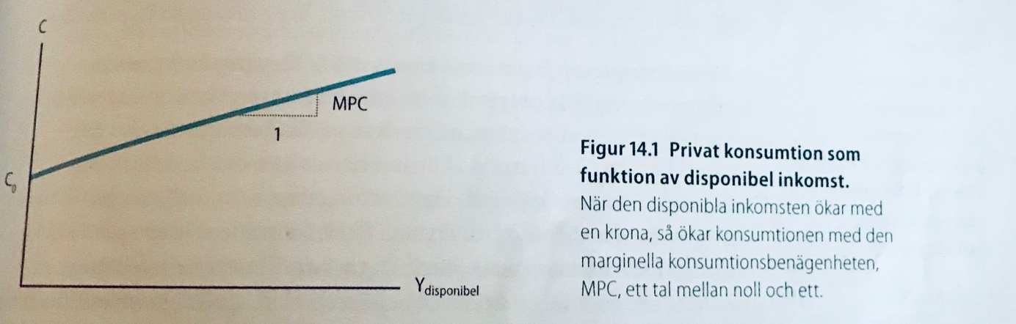
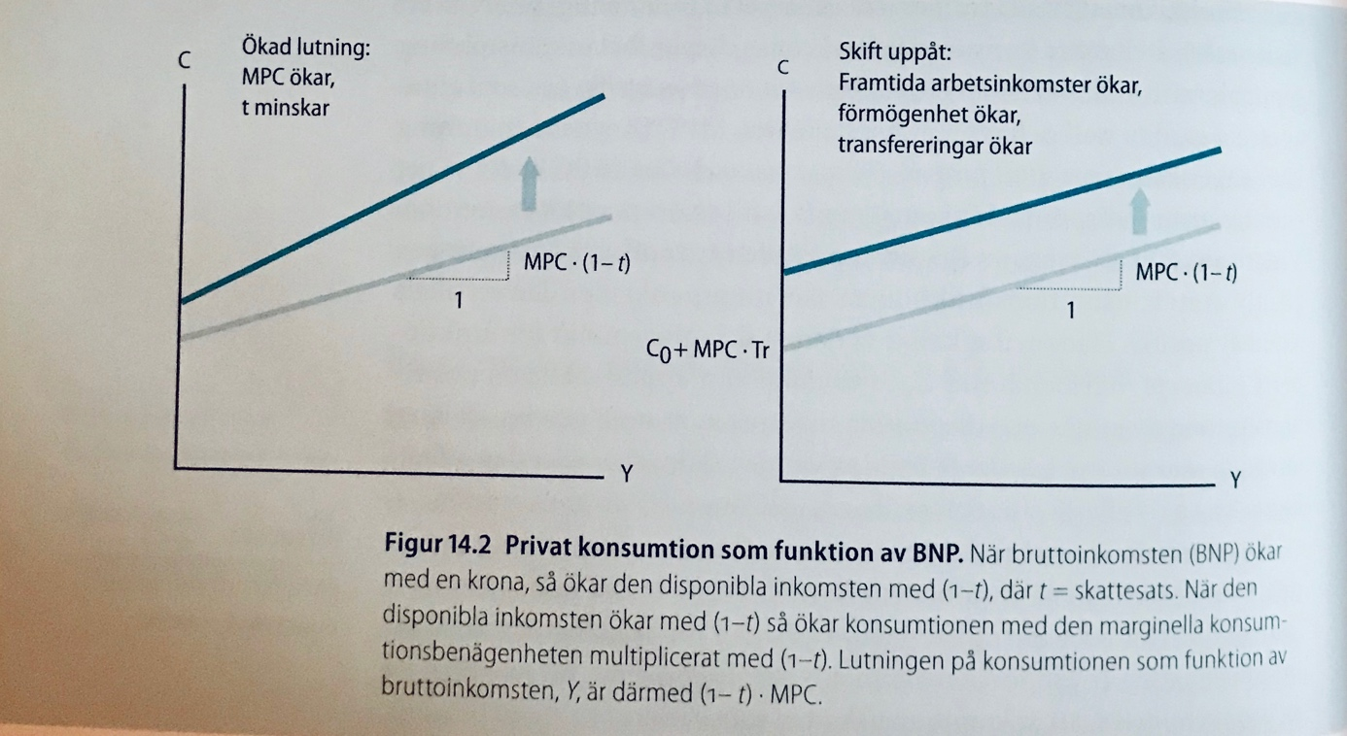

Vad är disponibel inkomst?
Det är den inkomst som återstår när skatten är betald och transfereringarna inräknats.

Konsumtionsfunktionen?
Uppåtlutande linje i C-Y-diagrammet med lutningen MPC * skattesats och framtida inkomst, förmögenhet och realränta som skitfaktorer.

Det finns fler bestämningsfaktorer för konsumtionen än disponibel inkomst, vilka?
- Förväntningar om framtida inkomster. När förväntade framtida inkomster stiger är det rimligt att anta att konsumtionen idag stiger. Genom att låna eller spara mindre kan vi öka konsumtionen idag samtidigt som den framtida konsumtionen kan öka tack vare den framtida inkomstökningen.
- Nettoförmögenhet. När nettoförmögenheten ökar kan vi öka konsumtion båda idag och i framtiden. En förmögenhetsökning skiftar alltså konsumtionsfunktionen uppåt. Vid en nedgång i tillgångspriser, t.ex. vid finansiell kris, sjunker nettoförmögenheten och konsumtionsfunktionen skiftar nedåt. Minns du också att ju mer belånade hushållen är desto större blir effekten på nettoförmögenheten av ett prisfall på tillgångar genom hävstångseffekten.
- Realräntan. För låntagare minskar konsumtionen definitivt när räntan stiger och det blir dyrare att låna. Effekten är osäker för långivare. Å ena sidan blir sparandet mer lönsamt när realräntan går upp vilket skulle öka sparandet, å andra sidan är det möjligt att öka konsumtionen båda idag och i framtiden när avkastningen på förmögenheten ökar.

Efterfrågan på investeringsvaror (nya byggnader, infrastrukturer, maskiner) bestäms av?
- Realräntan. När räntan stiger minskar investeringsefterfrågan. Antag att den planerade investeringen ska finansieras med lånade medel och att räntan stiger. Nu kommer inte de framtida intäkterna räcka till att täcka räntekostnaderna och planerna måste därför pausas. Man kan säga att realränta är alternativkostnaden till att investera
- Förväntade framtida intäkter. De framtida intäkterna är av investeringarna är aldrig kända med säkerhet i förväg. Både produktiviteten och det framtida priset är osäkert.
- Osäkerhet om framtida intäkter. Precis som konsumenter skjuter upp konsumtion vid stor osäkerhet, så kan företagen skjuta investeringar på framtiden. Fruktar man en utdragen kris väntar man med att köpa nya maskiner osv.

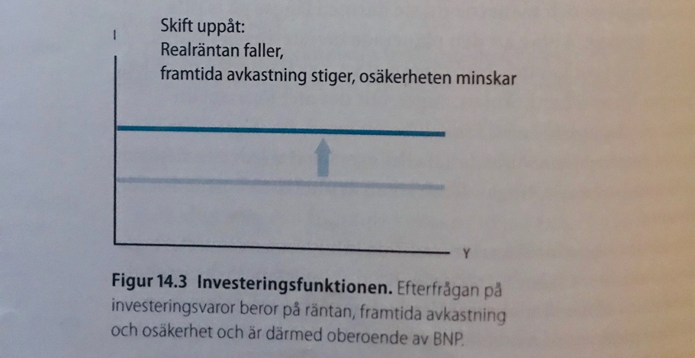
Investeringsfunktionen
Horisontell linje i I-Y-diagrammet, med framtida avkastning, osäkerhet och realränta som skiftfaktorer

Den offentliga konsumtions- och investeringsfunktionen
Offentliga konsumtions- och investeringsutgifter (utgifter till skolor, sjukvård etc.), G, bestäms i huvudsak av politiska organ och fordrar i politiska beslut. Regeringen utgiftsplaner redovisas i statsbudgeten som beslutas av riksdagen en gång om året. Offentliga utgifter kan finansieras med skatter eller lån genom att riksgälden säljer statsobligationer.

Ca 50 % av svensk BNP består av varor som efterfrågas av utlandet, efterfrågan på exportvaror beror framförallt på tre faktorer:
- Den nominella växelkursen.
Alltså priser på utländsk valuta. När växelkursen stiger, blir det dyrare för oss att köpa utländsk valuta samtidigt som det blir billigare för utlandet att köpa svenska kronor.
- Den relativa prisnivån mellan länder.
När den utländska prisnivån stiger, så ökar exporten.
- Andra länders BNP-nivå. När utlandets BNP är hög är också utlandets import hög. Eftersom utlandets import från oss utgör av vår export, leder en BNP-ökning i utlandet till att vår export ökar. Alltså påverkar utländska konjunkturfluktuationer efterfrågan på svenska varor och den svenska konjunkturen.

Vad bestäms importefterfrågan av?
-Nominell växelkurs
-Den relativa prisnivån mellan länder
-Svensk BNP
Importfunktionen?
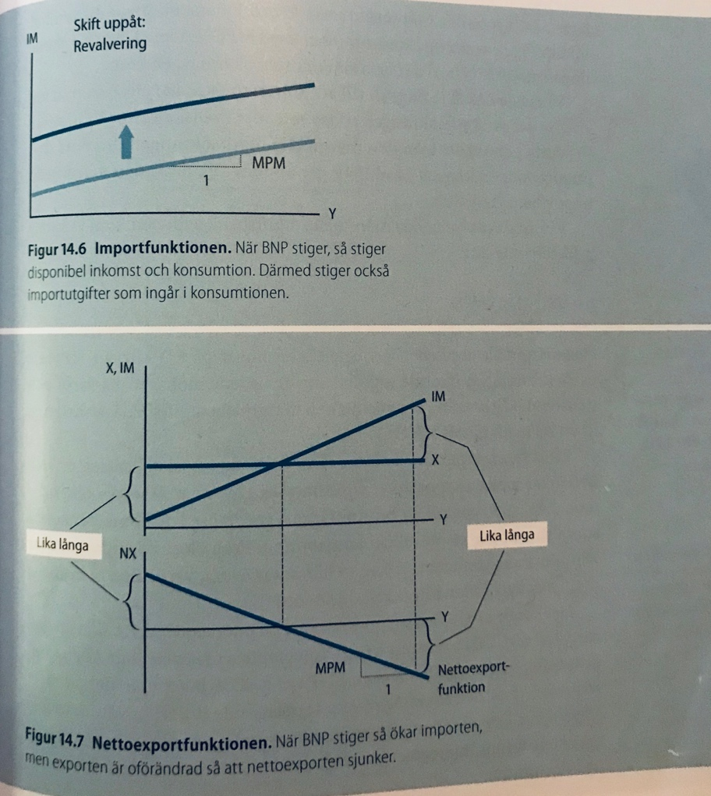
I figuren nedan visas hur känslig importefterfrågan är för förändringar i BNP, med hjälp av ”den marginella importbenägenheten, förkortad MPM, som är ett tal mindre än en ett. Om BNP stiger med en krona, stiger importen med MPM kronor. MPM är alltså den ökning i importutgifter som uppstår till följd av att BNP ökar med en krona.

Nettoexportefterfrågan?
Av praktiska skäl konstruerar man en ny variabel som sammanfattar export och importfunktionerna, nämligen nettoexportefterfrågan, NX som är X-IM.

Aggregerad efterfråga?
Till sist kommer vi till den aggregerade efterfrågafunktionen, som är efterfrågan som är riktad mot svenska varor och tjänster.

Den aggregerade efterfrågan är lika med summan av efterfrågekomponenterna:
AD (Y) = C(Y) + I + G + NX(Y)

Om produktionen är mindre än aggregerad efterfråga: Y<AD ?
Lagren minskar, företagen hade kunnat sälja mer

Om produktionen är större än aggregerad efterfråga? Y>AD
Lagren av osålda varor ökar

Marginell utgiftsbenägenhet, G?
Den ökning I aggregerad efterfrågan som uppstår till följd av att BNP ökar med en krona.
Vi kan uttrycka den marginella utgiftsbenägenheten i följande sätt:
G= MPC * (1-t) – MPM

Vad innebär autonom aggregerad efterfrågan?
Den del av den aggregerade efterfrågan som är oberoende av BNP, alltså vår inkomst.

Om produktionen är mindre än aggregerad efterfråga: Y <AD
-Lagren minskar, företagen hade

Se sid 271 för alla grafer!

Jämvikt
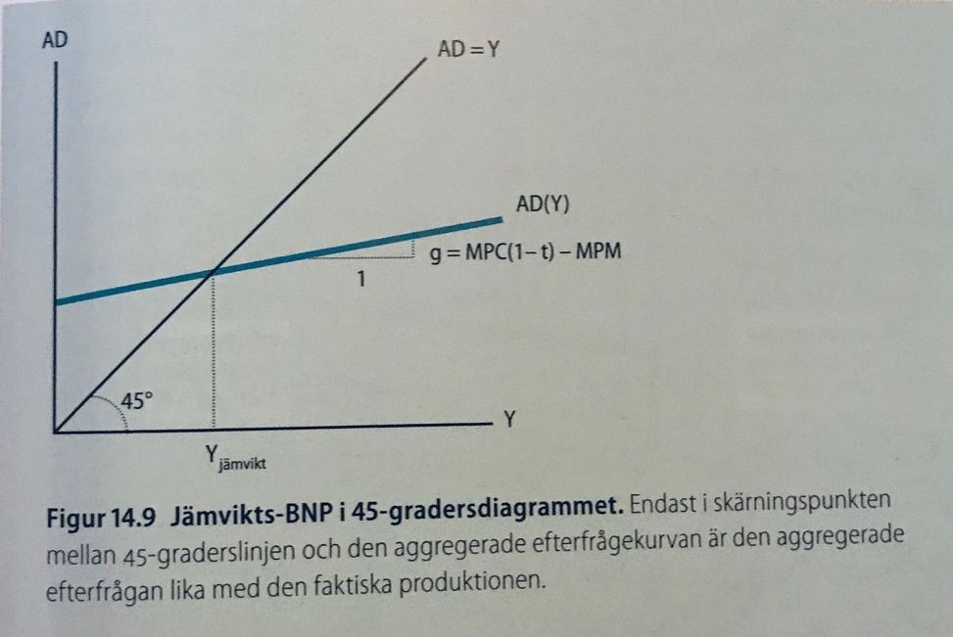
För att ekonomin ska vara i jämvikt måste den aggregerade efterfrågan vara lika med den faktiska producerade mängden varor och tjänster. Alltså är aggregerad efterfrågan är lika med faktisk produktion. Vi kan finna denna nivån med hjälp av ett grafiskt trick i diagrammet över den aggregerade efterfrågafunktionen. Om skalan är densamma på vertikal som på horisontell axel kan vi rita ut en 45 graders linje, som visar hypotetiska kombinationer där aggregerad efterfrågan är lika med BNP.

Vad är skillnaden mellan BNP och AD-nivån?
Skillnaden mellan BNP och AD blir en oplanerad lagerökning. Alltså när den faktiska produktionen Y är högre än total efterfrågan AD, dvs. vad som faktiskt säljs, så ökar företagets lager. Företagen reagerar genom att minska produktionen tills faktisk produktion är lika med aggregerad efterfrågan.
Lagerförändring= produktion – efterfrågan = Y – AD = IL
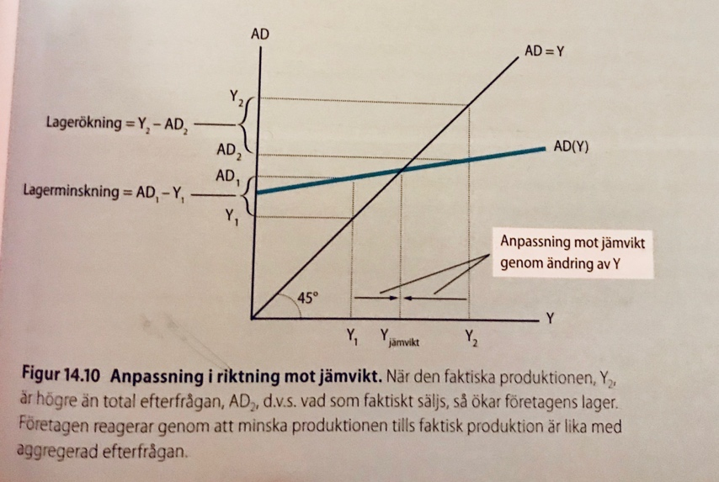

Vad blir effekterna när jämvikts-BNP är högre respektive lägre än potentiell BNP.
1.När den är lägre än potentiell BNP är arbetslösheten större än jämviktsarbetslösheten. Så längre pris- och lönesänkningar är omöjliga finns det ingen mekanism som återställer BNP till dess potentiella nivå. Man säger att ekonomin då befinner sig i en undersysselsättningsjämvikt (jämvikts-BNP är lägre än BNP som motsvaras av full sysselsättning). Detta är en dålig jämvikt!

2.Att jämvikts-BNP är högre innebär en översysselsättningsjämvikt.

Kapitel 15, konjunkturer och ekonomisk politik

När ändras jämvikts-BNP?
Jämvikts-BNP ändras när den aggregerade efterfrågekurvan ändrar läge. Detta kan ske på två sätt:
1.Genom ett vertikalt skift i AD-funktionen
Då AD-kurvans vertikala läge ges av den autonoma efterfrågan. Kom ihåg att den autonoma efterfrågan är den del av efterfrågan som INTE beror på BNP. Den består av G, I, X och de autonoma delarna av konsumtionen samt importen.
2.Genom en förändring i lutningen.

Slutsats:
Det spelar ingen roll hur förändringen i den autonoma efterfrågan uppstår. Ett skift uppåt med 100 miljoner i autonom efterfrågan kan uppstå pga. att I, G eller någon annan komponent i autonom efterfrågan ökar med 100 miljoner.

Vad är multiplikatorn?
Det är ett kvantitativt mått på hur jämviktsinkomsten ändras vid ändrad autonom efterfråga. Formeln lyder:
△Y = 1/(1-g) =multiplikatorn.
△AD
När den marginella utgiftsbenägenheten, g, är stor, är nämnaren (1-g) liten och följaktligen multiplikatorn stor. Denna egenskap visas i figuren nedan. Om g däremot är mindre än ett, är multiplikatorn större. 0

Automatisk stabilisator?
Inneboende egenskap i ekonomin: dämpar effekterna på BNP av förändringar i efterfrågan genom att göra multiplikatorn liten. Exempel proportionell inkomstskatt t (eller A-kassa). Ju högre skattesats (t) desto mindre fluktuationer.

Hög g = mindre del av inkomstökning ”läcker” i form av sparande, skatter eller omvärlden = stor multiplikator
g = MPC (1-t) – MPM

- Ju högre MPC, desto större multiplikator
- Ju högre t, desto mindre multiplikator
- Ju högre MPM, desto mindre multiplikator
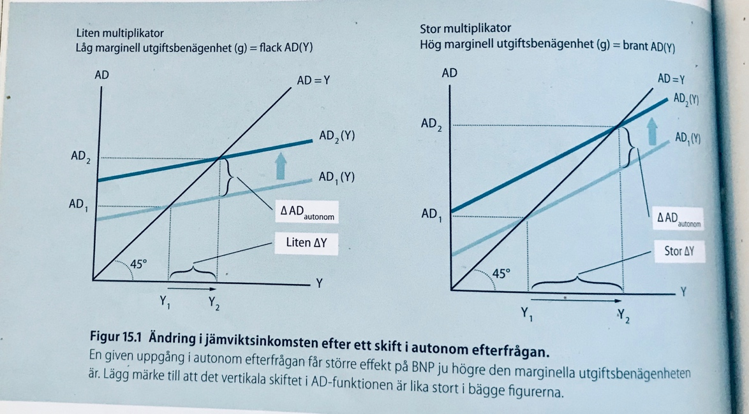
Ju högre den marginella utgiftsbenägenheten, g, är, desto större är multiplikatorn.

Vad innebär multiplikatoreffekten?
Den kedjereaktion av inkomst- och efterfrågeförädringar som en ökning i autonom efterfrågan sätter igång.

Vilka fyra medel påverkar BNP enligt Keynes modell?
(De tre första är finanspolitiska medel vilka kontrolleras av regering och riksdag. Vi förutsätter att växelkursen är fast, men kan ändras av riksbanken.)
1.Offentliga konsumtions och investeringsutgifter, G
En ökning av offentliga utgifter leder till en ökning av BNP med multiplikatorn gånger förändringen i de offentliga utgifterna.
2.Nettoskattesatsen, t
Ett alternativ till att ändra offentliga utgifter är att ändra skattesatsen. När inkomstskattesatsen stiger, minskar lutningen på den aggregerade efterfrågefunktion eftersom varje kronas ökad inkomst ger mindre disponibel inkomst och därmed mindre konsumtion. Därefter vrider sig AD-funktionen och blir flackare när skattesatsen ökar och jämviktsinkomsten faller.
3.Offentliga transfereringar, Tr,
Transfereringsförändringar påverkar direkt den disponibla inkomsten. En krona mer i transferering leder till en ökning av konsumtionen med MPC vid varje inkomstnivå, dvs. ett skift i konsumtionsfunktionen och därmed en ökning av autonom efterfrågan med MPC.
4.Ändringar i den nominella växelkursen.

Keynesiansk stabiliseringspolitik?
Stabilisering av autonom efterfrågan och därmed BNP genom förändringar i
finanspolitik som motverkar förändringarna i privat autonom efterfrågan.

Bytesbalans
Utöver full sysselsättning har en bytesbalans på plus minus noll varit ett viktigt mål i den ekonomiska politiken. Bytesbalansen är landets export minus dess import, men också landets överskott av totala inkomster. Ett negativt bytesbalanssaldo innebär att landet tär på sin förmögenhetsställning gentemot utlandet, den finansiella nettopositionen. Ett land utan större fordringar på utlandet måste därför antingen låna utomlands eller dra ner på de totala utgifterna.

Vad gör länder för att klara av tillfälliga variationer i bytesbalansen?
För att klara av tillfälliga variationer i bytesbalansen under fast växelkurs och valutareglering använder länder sin valutareserv, vilken består av utländska banktillgodohavanden, utländsk valuta och lätt omsättbara utländska statspapper. Valutareserven kan betraktas som landets handkassa och räcker normalt endast till att betala ett par månaders import.

Extern balans = Bytesbalansen är lika med noll
Intern balans = BNP-gapet är lika med noll

Devalvering? Och vid vilket dilemma är detta en utväg?
En ändring av fast växelkurs som gör att utländsk valuta blir dyrare. Kan komma till användning vid dilemmat av att minska den externa obalansen utan försämra den interna. Som lösning används devalvering för att öka priset på utländsk valuta, dvs. växelkursen, från en tidigare fast kurs till en högre kurs. En devalvering gör svenska varor billigare för utlandet. Utlandet får fler kronor för varje egen valutaenhet de växlar in, samtidigt som de svenska priserna är oförändrade. För oss blir de utländska varorna dyrare då vi får betala fler kronor för varje valutaenhet. Därmed stiger nettoexporten vid varje BNP-nivå; bytesbalansen skiftar uppåt, liksom den aggregerade efterfrågan.

Revalvering
En ändring av fast växelkurs som gör att utländsk valuta blir billigare.

Vad beror Keynes analys upp- och nedgångar i BNP?
Enligt Keynes modell beror, upp- och nedgångar i BNP, på skift i den autonoma efterfrågan. Skiften utgör de yttre slumpmässiga störningar eller impulser som träffar ekonomin och som omvandlas till förändringar i BNP. Spridningseffekten utgörs av multiplikatorn.
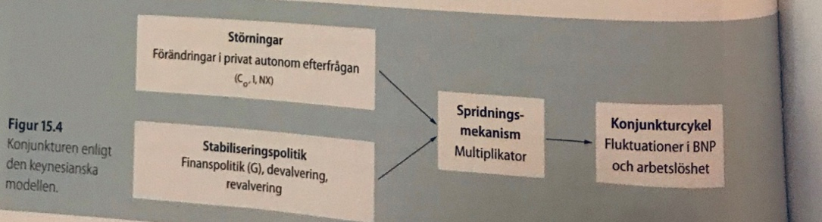

Kap 16, Penning- och finanspolitik i den öppna ekonomin.

Berätta om ränta?
- Via ränta kan centralbanken påverka den aggregerade efterfrågan och BNP, dvs. den kan bedriva stabiliseringspolitik genom penningpenningpolitik.
- Räntan är ur låntagares perspektiv kostnaden för att låna pengar och ur långivarens perspektiv avkastningen på utlåningen.
- Centralbanken styr endast räntan på lån med mycket kort löptid, men kan påverka den allmänna räntan också.
- En högre ränta innebär ett lägre pris på värdepapperet och vice versa.

Det finns olika sätt att låna:
-Dels genom att sälja nya obligationer med olika löptid
-Dels genom lån som förmedlas av finansiella intermediärer

Portföljsteori?
Är den nationalekonomiska teorin för efterfrågan på värdepapper och pengar. Ordet portfölj syftar på att förmögenheten ses som en samling eller portfölj av tillgångar. Den totala portföljen(förmögenheten) delas in i två huvudslag: De finansiella tillgångarna och de reala tillgångarna.

Total förmögenhet
Real förmögenhet
Finansiell förmögenhet
Pengar,
fördel: hög likviditet
Värdepapper
Fördel: hög avkastning

Vad bestämmer avvägningen mellan värdepapper och pengar i portföljen?
Uppdelningen mellan värdepapper och pengar görs genom att balansera två fördelar:
- Värdepapper har fördelen över pengar att de ger en relativ hög avkastning: kontanter ger ingen avkastning alls och bankinlåning ger en viss, men låg ränta.
- Pengar har fördelen över värdepapper att omedelbar kunna användas till att handla med.

Nominella räntan = Alternativkostnaden för att hålla pengar istället för värdepapper.

Vad påverkar penningefterfrågan förutom räntan?
1.Inkomster, ju högre inkomster desto större efterfrågan på pengar. Eftersom vi använder pengar för att betala utgifter och dessa stiger med inkomsterna, kan vi säga att efterfrågan på pengar ökar då inkomsterna i samhället ökar.
När BNP stiger så skiftar penningefterfrågefunktionen för alla individer åt höger för varje räntenivå.
2.Prisnivån, ju högre prisnivån är desto högre är penningefterfrågan. Om prisnivån stiger med 10 procent, behövs 10 procent mer pengar för att täcka reala utgifter.
3.Kostnader, ju lägre kostnader är för att avyttra värdepapper, desto lägre är efterfrågan på pengar. Med låga kostnader är det attraktivt att hålla större delen av den finansiella förmögenheten i värdepapper.

Expansiv penningpolitik?
Ökning av penningmängden leder till sänkt ränta. Motsatsen, kontraktiv penningpolitik leder till höjd ränta.

Hur kan expansiv penningpolitik öka BNP?
Lägre rönta ger mer investeringar och därmed högre BNP.

Vad händer om räntan redan är noll eller nära?
Man sänker räntan genom expansiv penningpolitik, när räntan är noll fungerar inte penningpolitiken. Expansiv penningpolitik kan bara sänka räntan till noll, inte längre.

IS-LM-modellen?
IS-LM modellen visar hut ränteförändringar påverkar BNP. Modellen består av varumarknaden samt penningmarknaden. Här utgår vi från en sluten ekonomi, alltså en ekonomi utan utrikeshandel. Modellen visar hur BNP och räntenivån bestäms samtidigt genom interaktionen mellan penning- och varumarknaderna. Modellens namn syftar på två kurvor, IS- och LM-kurvan som används i ett diagram med ränta på vertikal axel och BNP. IS-kurvan beskriver varumarknaderna och LM-kurvan penningmarknaden. Skärningspunkten mellan kurvorna bestämmer jämviktsräntan och jämvikts-BNP på kort sikt.

Till skillnad från den keynesianska kursmodellen som endast behandlar varumarknad, behandlar IS-LM-modellen både varumarknad och penningmarknad.

IS-kurvan
Negativt lutande kurva som beskriver kombinationen av ränta och BNP sådana att det råder jämvikt på varumarknaden. (AD=Y). Faktorer förutom ränta, som skiftar AD är

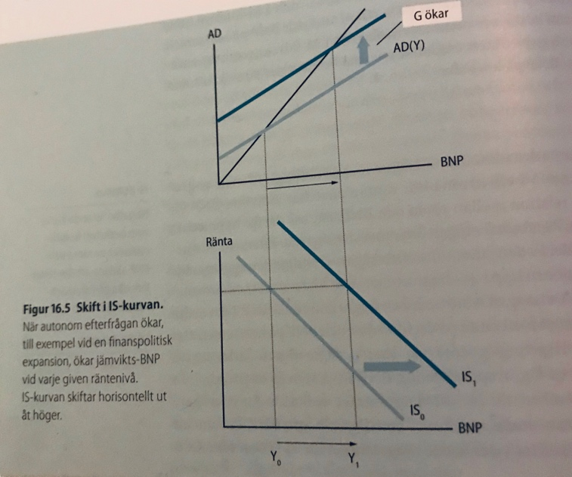
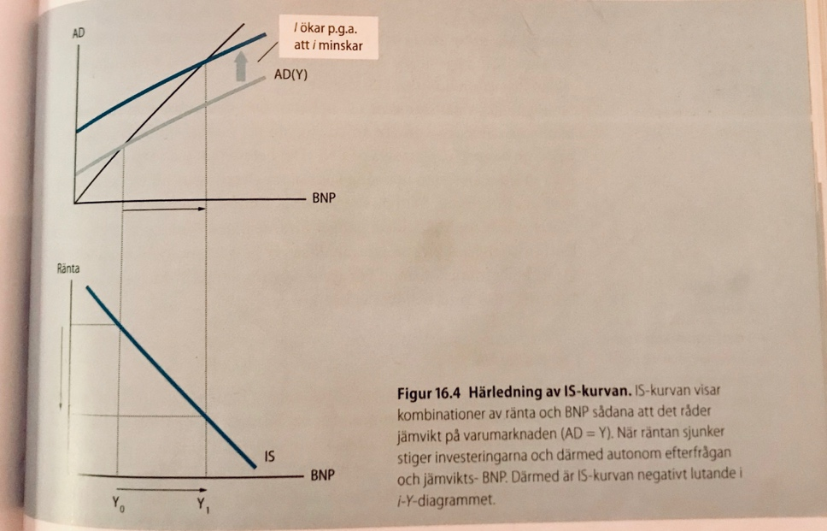
offentliga utgifter, transfereringar, skatter.
LM -kurvan
Positivt lutande kurva som beskriver kombinationer av ränta och BNP sådana att det råder jämvikt på penningmarknaden. När penningmängden ökar så faller räntan vid varje given BNP-nivå. LM-kurvan skiftar då vertikalt ned. Hit kan räknas portföljsteorin in. Med lägre ränta är penningefterfrågan större.
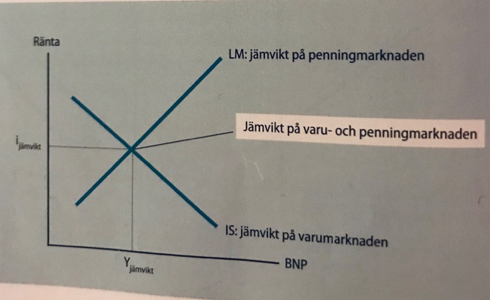
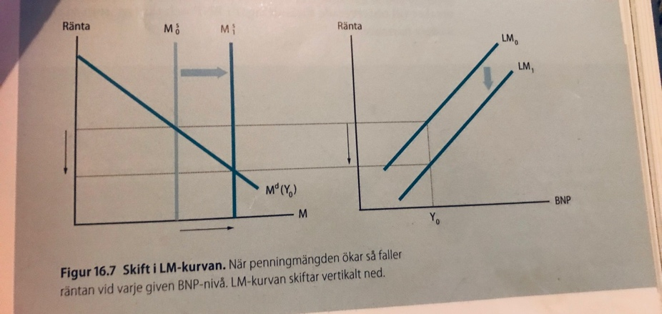

När är varu- och penningmarknaderna samtidigt i jämvikt?
Jo, där IS-kurvan och LM-kurvan skär i varandra.

Penningpolitik
-Penningpolitik är en form av stabiliseringspolitik som kan användas för att påverka BNP. Det grundläggande resultatet är enkelt. Vi kombinerar insikten att centralbanken kan påverka räntan med den tidigare insikten att räntan påverkar investeringarna och därmed den totala efterfrågan och produktionen.

En expansiv penningpolitik?
En expansiv penningpolitik sänker räntan vilket ökar investeringarna. Därmed ökar den autonoma efterfrågan, vilket via multiplikatoreffekten ökar jämvikts-BNP. Expansiv penningpolitik är alltså ett alternativ till expansiv finanspolitikför att komma ur en lågkonjunktur. Kan t.ex. vara att CB köper obligationer och betalar med centralbankspengar. Ökad efterfråga på obligationer gör att räntan faller. Alltså kan man genomgå räntesänkning via expansiv penningpolitik.

Vad händer egentligen med penningefterfrågan när räntan faller?
CB köper obligationer lägre nominell ränta, i
Det blir mindre intressant att äga obligationer minskar efterfråga på obligationer
Mer intressant att hålla mer av förmögenheten som pengar

IS-LM modellen i öppen ekonomi?
Skiljer sig från den slutna ekonomien genom att addera ytterligare en marknad, nämligen valutamarknaden. Mer realistisk då Sverige är en liten öppen ekonomi där utrikeshandeln är viktig. För att köpa en utländsk vara eller värdepapper behöver vi svenskar först köpa utländsk valuta. Detta innebär att man är villig att sälja sin egen valuta i utbyte. Vår efterfrågan på utländsk valuta ger alltså samtidigt upphov till ett utbud av svenska kronor som riktas till utlandet. Den utländska motparten är på motsvarande sätt intresserad av att sälja utländsk valuta för att erhålla kronor som kan användas för att köpa svenska varor och tjänster.

Vad innebär detta teoretiskt?
Till efterfrågan på landets produktion (AD) lägger vi nu till (X) exporten, och tar bort IM. Kvar blir NX, nettoexporten.

Valutamarknaden är organiserad som en s.k. ”over the counter marknad” OTC-marknad. Vad betyder detta?
Det betyder att det inte finns någon enskild marknadsplats eller börs, utan att bytena sker banker och valutamäklare emellan. Alltså en marknad där byten sker direkt mellan köpare och säljare. Växelkursen (priset) bestäms därför där utbud möter efterfrågan.

Förändringar i efterfrågan och utbud på utländsk valuta som inte beror på växelkursen?
-Efterfrågan kan öka på utländsk valuta när det inhemska priset på svenska varor stiger relativ utländska varor. Det sker när den inhemska inflationen är högre än den utländska.
-Efterfrågan kan också stiga p.g.a. att vår import ökar när inhemsk BNP och konsumtion ökar.
-Efterfrågan kan stiga när räntan i utlandet stiger relativt den svenska räntan.

Fri internationell kapitalrörlighet?
Ett tillstånd när inga restriktioner på köp och försäljningar av utländska tillgångar gäller.

Internationell öppen ränteparitet?
Inhemsk och utländsk ränta är lika under fri internationell kapitalrörlighet.

Liten öppen ekonomi?
Öppen ekonomi vars räntenivå är bestämd av den utländska räntenivån. Sverige kan betraktas som en liten öppen ekonomi.

IS-LM-modellen till skillnad mot keynesianska korsmodellen?
- Kan analysera hur penningpolitiken påverkar BNP genom räntan
- Expansiv finanspolitik ger högre ränta, vilket dämpar investeringarna
- Finanspolitiken blir mindre effektiv

Mundell-Fleming-modellen?
Keynesiansk kortsiksmodell för en liten öppen ekonomi där fri kapitalrörlighet och internationell ränteparitet gäller. Modellen kallas också för IS-LM-FE modellen. FE-kurvan är alltså det som läggs till i diagrammet, vilket är en horisontell linje i IS-LM diagrammet där inhemsk ränta är lika med utländsk. Längs linjen är valutamarknaden i jämvikt.

Vad innebär fri internationell kapitalrörlighet?
Ett tillstånd med frånvaro av transaktionskostnader och utan restriktioner på köp och försäljningar av utländska tillgångar-

Öppen ränteparitet?
Inhemsk och utländsk ränta är lika under fri internationell kapitalrörlighet

Penningpolitik under fast växelkurs?
Låt oss anta att den inhemska räntan hamnar under internationella nivån i<i*. Detta kan ske genom att riksbankens köp driver upp obligationspriset, vilket gör att inhemska räntan sjunker. I detta läge har riksbankens och den privata sektorns balansräkningar förändrats. Innehavarna av svenska obligationer önskar nu placera om sin förmögenhet genom att köpa utländska värdepapper som ger högre ränta. Under fast ränta vänder de sig således till Riksbanken och köper utländsk valuta i utbyte mot riksbankens monetära bas. Följden blir att penningmängden minskar och att räntan stiger tillbaka mot den ursprungliga internationella nivån. Så länge den inhemska räntan är lägre än den utländska fortgår återflödet av pengar till Riksbanken. Alla försök att skifta LM-kurvan genom penningpolitik är dömda att misslyckas under fast växelkurs.

Sammanfattning: Penningpolitiken fungerar inte under fri kapitalrörlighet och fast växelkurs i den lilla öppna ekonomin eftersom varken ränta eller växelkurs kan påverkas av den inhemska centralbanken.

Penningpolitik under rörlig växelkurs?
Låt oss istället anta att Riksbanken ökar mängden monetär bas under rörlig växelkurs på samma sätt som under fast växelkurs. Den privata sektorn önskar nu att byta svenska värdepapper mot utländska som ger högre avkastning. Till skillnad från fast växelkurs står emellertid inte riksbanken redo att sälja den utländska valuta som behövs för att den privata sektorn ska kunna köpa utländska värdepapper, utan dessa måste köpas på valutamarknaden. Efterfrågan på utländsk valuta ökar samtidigt som utbudet minskar då svenska värdepapper minskar. Bägge effekterna gör att kronan deprecierar. Depreciering av kronan ökar exporten och minskar importen, autonoma efterfrågan ökar. Detta gör att IS-kurvan skiftar ut åt höger.

Slutsats: penningpolitiken fungerar under rörlig växelkurs.

Finanspolitik under fast växelkurs?
Under fri kapitalrörlighet och fast växelkurs fungerar finanspolitiken i den lilla öppna ekonomin på samma sätt som i den enkla keynesianska modellen då varken ränta eller växelkurs påverkas.

Finanspolitik under rörlig växelkurs?
Under fri kapitalrörlighet och rörlig växelkurs fungerar inte finanspolitiken i den lilla öppna ekonomin eftersom växelkursen orsakar förändringar i nettoexporten vilka går i motsatt riktning till förändringen i offentliga utgifter.

Effekterna av störningar under fast och rörlig växelkurs, inom finans och penningpolitik:
1.Under fast växelkurs påverkas ekonomin av störningar som beror på skift autonom efterfrågan.
2.Under fast växelkurs påverkar ekonomin inte av monetära störningar.
3.Under rörlig växelkurs påverkas ekonomin av monetära störningar.
4.Under rörlig växelkurs påverkas ekonomin inte av störningar som beror på skift autonom efterfrågan. Störningar motverkas av ändringar i växelkursen.

Stor öppen ekonomi?
Öppen ekonomi som genom sin storlek kan påverka den internationella räntenivån. Finans- och penningpolitiska åtgärder i en stor öppen ekonomi med rörlig växelkurs påverkar både ränta och växelkurs så att både penning- och finanspolitik är verkningsfulla.

IS-LM-FE- diagrammet kan sammanfattas mekanisk på detta vis:
1.Finanspolitik och störningar i autonom efterfrågan skiftar IS.
2.Penningpolitik och störningar i penningefterfrågan skiftar LM.
3.Under fast växelkurs anpassar sig LM-kurvan till skärningspunkten mellan IS- och FE-kurvan genom ändringar i penningmängden.
4.Under rörlig växelkurs anpassar sig IS-kurvan till skärningspunkten mellan LM- och FE-kurvan genom ändringar i växelkursen.

Kap 17, från kort till medelfristig sikt- den aggregerade…

Definiera den medelfristiga jämvikten?
Den inträffar när arbetsmarknaden är i jämvikt, dvs. när utbjuden mängd arbetskraft är lika med efterfrågad mängd. Ett annat sätt att uttrycka saken är att vid jämvikt på arbetsmarknaden så är faktisk arbetslöshet lika med jämviktsarbetslösheten.

Medelfristig utbudskurva, MAS?
Vertikal linje i P-Y-planet vid nivån för potentiell BNP. Vi hittar den i ett nytt diagram med prisnivån på vertikal axel och BNP på horisontell axel, där vi markerar nivån för potentiell BNP med MAS. Den visar att BNP på medelfristig sikt är oberoende av prisnivån (faktisk BNP = potentiell BNP). Potentiell BNP beror ju endast på mängden arbetade timmar, kapitalstocken och total faktorproduktivitet. Om någon av dessa faktorer ökar så skiftar MAS ut till höger. Vid tillväxt skiftar alltså den medelfristiga utbudskurvan ständigt sakta utåt.
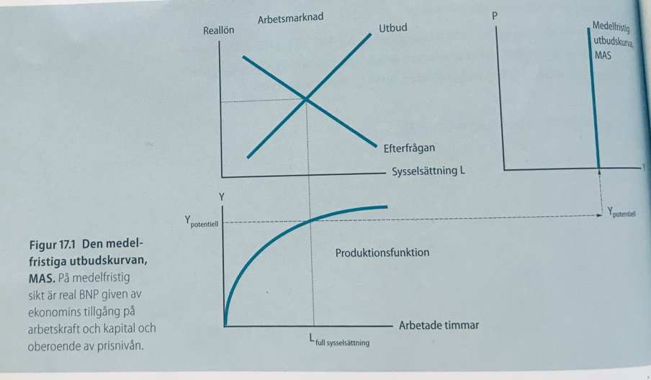

Hur kommer det sig att Real BNP är oberoende av prisnivån på medelfristig sikt?
Jo, det beror på att priser och kostnader är fria att anpassa sig till ändrad efterfrågan på medelfristig sikt. Medelfristig sikt menas den tid det tar för priser och löner att anpassa sig efter en störning så att alla marknader inkl. arbetsmarknader återvänder till jämvikt.

Den kortsiktiga utbudsfunktionen?
På kort sikt är det svårt att ändra nominella löner då dessa är fastställda i kollektivavtal. Men om vi antar att lönerna är givna på kort sikt, betyder det att när efterfrågan ändras så kan företagen ändra sin produktion utan att dess kostnader förändras.

Enhetsarbetskraft, kostnad, ULC?
Arbetskraftskostnad per producerad enhet. Eftersom arbetskraft är dominerande i många sektorer så följs just denna kostnad av de statistiska myndigheterna. ULC=timlön/arbetsproduktivitet per timma
Minskning i ULC ger skift nedåt i SAS p.g.a.
-kostnadsminskning
-produktivitetsförbättring

Ökning i ULC ger skift uppåt i SAS p.g.a.
-Kostnadsökning
-Produktivitetsförsämring

Kortsiktig utbudskurva, SAS?
Företagens utbud som funktion av prisnivån vid givna nominella kostnader, på kort sikt.

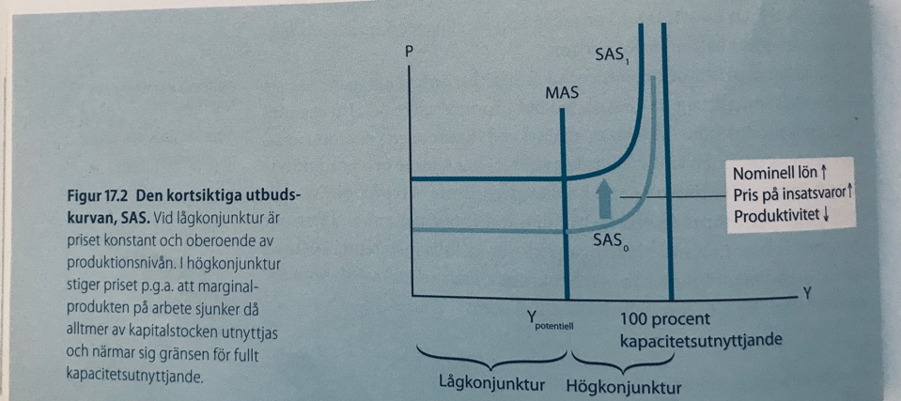

Den aggregerade efterfrågefunktionen som funktion av prisnivån AD(P)?
För att bestämma vilken kombination av prisnivå och BNP som råder på kort sikt behöver vi ytterligare en relation för att bestämma var på den kortsiktiga utbudskurvan ekonomin befinner sig, nämligen efterfrågekurvan. Den nya aggregerade efterfrågekurvan beskriver en negativ relation mellan prisnivå och BNP. Vi kallar den AD(P)-kurvan för att skilja den från den tidigare versionen. Kurvan beskriver negativt samband mellan prisnivå och BNP sådant att det råder jämvikt på marknaden.

AD(P)-kurvan under fast växelkurs?
AD(P) skiftar under fast växelkurs när autonom efterfrågan ändras.
Relativpriset mellan utländska och inhemska varor benämns real växelkurs och definieras enligt:
Real växelkurs = pris på utländska varor i inhemsk valuta =
Pris på inhemska varor i inhemsk valuta
pris på utländska varor i utländskvaluta x nominell växelkurs
Pris på inhemska varor i inhemsk valuta

Rörelse längs AD(P)-kurvan speglar internationell substitution genom att nettoexporten ändras när den reala växelkursen ändras, i sin tur p.g.a. förändringar i inhemsk prisnivå.

Real appreciering?
Förstärkning i real växelkurs som gör svenska varor dyrare relativt utländska. Försvagning kallas real depreciering.

AD(P)-kurvan under rörlig växelkurs?
Skiftar under rörlig när penningmängden eller penningefterfrågan ändras.

När råder det fullständig jämvikt på alla marknader under medelfristig sikt?
Gestaltas som en gemensam skärningspunkt för kortsiktig utbudskurva, medelfristig utbudskurva och aggregerad efterfrågan. Alltså SAS, MAS och AD(P) Se sig 331.

Nämn utbudstörningar?
Effekten av utbudstörningar (vilket består av både kostnadsstörning och produktivitetsstörning) analyseras lätt i AS-AS-modellen. Det kan visas genom att vid full jämvikt stiger plötslig enhetskostnaderna och den kortsiktiga utbudskurvan skiftar uppåt. Ex. på detta är den s.k. kostnadsexplosionen 1975 som innebar att lönerna ökade kraftigt, till synes utan att det rådde brist på arbetskraft. Dessutom höjdes arbetsgivaravgiften. Den kortsiktiga utbudskurvan skiftade då upp lika mycket som kostnaderna steg per producerad enhet. Företagarna höjer då pris per enhet och BNP faller. Det ledde till en tillfällig inflation och uppgång i arbetslösheten.

Kan utbudstörningar avhjälpas med efterfrågepolitik?
Ja, staten kan genom finanspolitik (fasta växelkurser) eller penningpolitik (rörliga växelkurser) återföra ekonomin tull full jämvikt när ekonomin drabbas av utbudsstörningar som vid efterfrågestyrningar. Stabilisering av negativa utbudsstörningar kallas ex. för ackommodationspolitik som används i syfte att dämpa effekten på BNP. Alternativet till detta är också marknadsanpassning.

Real konjunkturcykelteori?
Konjunkturcykler beror endast på utbudsstörningar, då priser och löner är flexibla, vilket medför att efterfrågestyrningar inte påverkar Real BNP.

Riksbanken hanterar utbudsstörningar genom:
-Fokus på underliggande inflation som rensar tillfälliga effekter
-Avvikelser från 2-procent-målet
-Långsam anpassning till utbudschocker
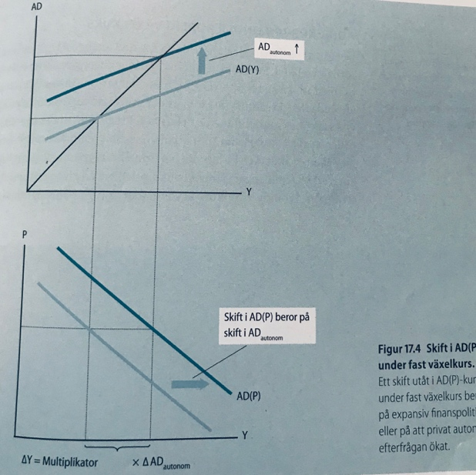
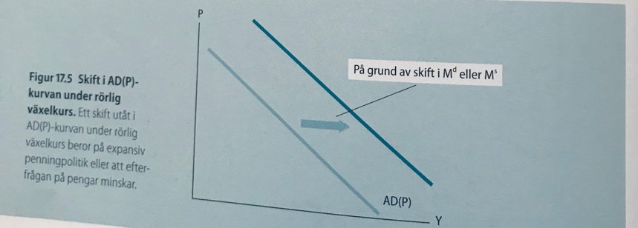
Fast växelkurs
Rörlig
växelkurs

Störningar:
Efterfrågestyrningar
Utbudstörningar
Stabiliseringspolitik:
Efterfrågepolitik
Utbudspolitik

Spridningsmekanism:
Multiplikatorn
Ränteförändringar
Växelkurs
Pris- och löneanpassning

Konjunkturcykel:
Fluktuationer i BNP, prisnivå och arbetslöshet

Kap 10, Arbetsmarknadspolitik

Rehn-Meidner-modellen, och vilka 4 mål har den?
Det är en plan för den ekonomiska politiken och innefattar fyra mål:
1. Låg inflation
2. Låg arbetslöshet
3. Hög tillväxt
4. Jämn inkomstfördelning

Modellens sex medel delas in i två kategorier efter deras effekt på arbetslösheten, vilka?
1.Push-medel Trycker ut sysselsatta i arbetslöshet, nödvändiga för att uppnå låg inflation, jämn inkomstfördelning och hög tillväxt.
2.Pull-medel Drar in arbetslösa i sysselsättning, nödvändiga för att motverka push-medlens arbetslöshetshöjande effekter.
Genom att kombinera push- och pull-medel uppnås alla fyra målen.

Vilka två push-medel ökar arbetslösheten, men är nödvändiga för att uppnå de tre övriga målen?
- Restriktiv efterfrågepolitik. Nödvändig för att hålla inflationen i schack, men den leder också till utslagning av de verksamheter som har de högsta produktionskostnaderna och därmed till arbetslöshet. Leder till högre tillväxt (tack vare strukturomdaning) i den mån att arbetslösa slussas över till mer produktiva anläggningar.
- Solidarisk lönepolitik. Var från början tänkt att belysa lika lön för lika arbeta, men används mer som allmän löneutjämning. Solidarisk lönepolitik förutsätter centrala förhandlingar. Ansvaret ligger på arbetsmarknadens parter. Av naturliga skäl faller det oftast på fackliga organisationer.

Vilka två pull-medel minskar friktionsarbetslösheten?
- Arbetsförmedling. Syftar till att underlätta för de arbetslösa att finna ett nytt jobb i mer produktiva branscher. Staten ska ansvara för detta genom arbetsförmedlingar.
- Flyttningsbidrag. I samband med nytt arbete.

Och vilka två pull-medel minskar strukturarbetslösheten?
- Arbetsmarknadsutbildning. Syftar till att omskola en del av de arbetslösa för att anpassa dem till de nya branscherna. Statens ansvar.
- Sysselsättningsskapande åtgärder. Här ingår program för subventionerade anställningar och praktik. Samhall är exempel på ett sådant statligt företag som sysselsätter personer med funktionshinder.

Rehn-Meidner?
Modellen har tre mål: Låg inflation, hög tillväxt och jämn inkomstfördelning, och för att nå dessa krävdes ekonomiskpolitiska åtgärder i form av restriktiv efterfrågepolitik för att dämpa inflationen och s.k. solidarisk lönepolitik. Den sistnämnda innebar att samma typ av arbetsuppgift skulle betalas lika oavsett företag vilket skulle driva på omvandlingstrycket så att mindre produktiva företag slogs ut, bidrog till ökad tillväxt och utjämnad inkomst.

För att effektivisera arbetsmarknaden så krävdes aktiv arbetsmarknadspolitik, där arbetsförmedling, arbetsmarknadsutbildning och sysselsättningsskapande åtgärder ingår.

Passiv arbetsmarknadspolitik = Arbetslöshetsersättning, ex A-kassa

Vilka bär ansvar och för vad, enligt Rehn-Meidner-modellen?
- Staten är ansvarig för en stabil finans- och penningpolitik som garanterar en låg inflation, samt för arbetsmarknadspolitiken för att framförallt hålla nere jämviktsarbetslösheten.
- Arbetsmarknadens parter är ansvariga för den solidariska lönepolitiken för att skapa inkomstämlikhet.

Vad syftar den aktiva arbetsmarknadspolitiken på?
Syftar till att hjälpa den arbetslösa att finna ny, varaktig och produktiv sysselsättning. En lyckad arbetsmarknadspolitik leder till en högre sysselsättning, högre inkomster och bättre fysisk/psykisk hälsa för den enskilde. Den reducerar också de statsfinansiella kostnaderna för den passiva politiken.

Kap 11, Pengar

Vad är pengar?
Den nationalekonomiska definitionen av pengar lyder: pengar är ett objekt som används som allmänt accepterade betalningsmedel. Det mest konkreta exemplet är kontanter såsom sedlar och mynt, men idag utgörs pengar av banktillgodohavanden som egentligen bara är siffror.

Två system för handel mellan främlingar: Penningekonomi och bytesekonomi

Vad innebär en bytesekonomi?
En ekonomi i vilken en vara byts mot en annan utan att ett allmänt accepterat betalningsmedel.

Varför inte handel i bytesekonomi?
Handeln är kostsam och hindrar därmed specialisering och tillväxt. Den kräver tid och ansträngning som den handlande måste lägga ner på att hitta handelspartners samt argumentera om priser.

Penningekonomi?
Varor byts mot pengar som sedan byts mot andra varor. Här har varje vara eller tjänst ett pris.

Monetär ekonomi?
En ekonomi i vilken varor byts mot pengar som sedan byts mot andra varor.

Vi säger att pengar har en hög likviditet, vad innebär det?
Att en vara har hög likviditet innebär att den går lätt och snabbt att sälja och den kan säljas utan att priset förändras utan att priset ändras nämnvärt. Pengar är därmed den mest likvida av alla varor och tillgångar.

Nämn tre viktiga funktioner som pengar fyller i samhällsekonomin:
- Värdemätare
- Värdebevarare
- Bytesmedel

Det är inte pengar som sådana som vi människor är intresserad av när vi håller pengar, utan?
Vi är intresserade av pengar i deras roll av framtida bytesmedel. Med hjälp av pengar kan vi lagra vår köpkraft för framtiden. Även andra tillgångar än pengar kan naturligtvis utnyttjas som värdebevarare. Om förtroendet för pengar försvinner, vilket det kan göra vid extrem inflation, övergår samhället från penningekonomi till byteshushållning.

Mynt?
Ursprungligen metall i standardiserade viktenheter för vilka penningenheten är lika med viktenhet. När myntet minskar i vikt eller renhet minskar myntets värde och inflation uppstår.

Vad är kreditpengar?
Pengar i form av depositionsbevis (sedlar) eller banktillgodohavanden som skapats genom utlåning till banken.

Banker kan skapa pengar inom vissa gränser, vad betyder detta?
Mot ökningen av depositionsbevis dvs. ökningen i allmänhetens tillgångar, svarar en lika stor ökning i allmänhetens skulder. Låntagare får de nya kreditpengarna i form av depositionsbevis vilka exakt motsvaras av låntagarnas skuld till banken. Allmänhetens nettoförmögenhet förblir oförändrad. Bankerna kan inte skapa hur mycket pengar som helt eftersom de måste ha en viss täckning för depositionsbevis i guld. Å andra sidan strävar de efter att kunna låna ut så mycket som möjligt för att maximera sina ränteinkomster.

Bankpanik?
Den rusning som uppstår när insättare till följd av ett (sant eller falskt) rykte förlorar förtroendet för banken och därmed kräver att få sina depositioner inlösta.

Solid = Att kunna uppvisa ett positivt eget kapital.

Likvid= Att ha en tillräcklig mängd likvida medel till sitt förfogande.

Insättargaranti = Statlig garanti för banktillgodohavanden upp till 100 00 euro.

Giro-, check-, och betalkortssystem = Metoder för att meddela banken om överföringar mellan bankkonton.

Metallmyntfot = Ett system i vilket pengar består av metall eller är inlösliga mot någon metall.

Pappersmyntfot = Ett system i vilket pengar inte är inlösliga mot någon metall.

Centralbank?
En bank, vanligtvis statligt ägd, som ansvarar för penningpolitiken och betalningssystemets säkerhet. Man kan kalla den för bankernas bank. Centralbanken lånar också ut reserver i guld till enskilda banker när dessa upplever bankpanik.

Vad är penningmängd?
Snäva mått på penningmängd inkluderar alla betalningsmedel, i Sverige kontanter och icke tidsbunden bankinlåning. Breda mått omfattar betalningsmedel samt nära substitut till dessa, såsom tidsinlåning i bankerna samt likvida växlar.

M2= kontanter hos allmänheten + bankinlåning
Penningmängdsmått som beräknad av riksbanken och som består av kontanter och bankinlåning.

Hur styr centralbanken mängden av monetär bas?
Den monetära basen utgörs som sagt av fordringar på centralbanken och återfinns därför på balansräkningens skuldsida. Fordringarna kan ta formen av insättningar hos centralbanken eller av kontanter och utgör en tillgång i allmänhetens balansräkning. Ändringar i den monetära basen sker på centralbankens initiativ. Den monetära basen ökar genom att centralbanken köper tillgångar i utbyte mot monetär bas. Tillgångarna kan bestå av utländsk valuta eller statspapper. I balansräkningen betyder detta att centralbankens tillgångar ökar, samtidigt som skulder ökar lika mycket. Centralbanken betalar alltså med fordringar på sig själv. Hos allmänheten registereas centralbankens köp som en förändring på tillgångssidan i dess balansräkning.

Intervention på valutamarknaden?
Centralbankens köp och försäljning av utländsk valuta. Ett köp av en viss storlek innebär en expansion av den monetära basen av samma storlek.
Öppen marknadsoperation?
Centralbankens köp och försäljningar av statspapper. Ett köp av en viss storlek innebär en expansion av den monetära basen av samma storlek.

Kreditmultiplikatorn?
Den process som leder till skapande av nya bankpengar genom ett inflöde av ny monetär bas till bankerna.

Kap 18, Inflation och arbetslöshet

Den ursprungliga Philips kurvan
Den skapades när Alban William Phillips ansåg att det fanns ett negativt samband mellan löneinflation och arbetslöshet i Storbritannien. Idag används termen också för sambandet mellan prisinflation och arbetslöshet.

Varför lämna AD-AS-Modellen?
AD-AS-modellen som analyserar ekonomin från kort till medelfristig sikt beaktar pris- och löneförändringar. En svaghet med modellen är att den inte är lämplig för att analysera kontinuerlig inflation. Då är istället Phillipskurvan ett bättre alternativ. Den bygger på empiriska observationer av inflation och arbetslöshet och beaktar skillnaden mellan kort och medelfristig sikt.

I Philips kurvan kan man finna ett tillfälligt negativt samband, vad innebär detta?
Det kan finnas ett negativt samband mellan inflation och arbetslöshet som upplöses efter hand. Förloppet kan beskrivas som en ”medurs halvloop med start klockan sex”, se sida 341. Detta förlopp sker endast på kort sikt.

Slutsats:
- Den kortsiktiga Phillips kurvan, KPK, visar relationen mellan arbetslöshet och faktisk inflation givet vissa inflationsförväntningar.
- På medelfristig sikt finns det inget samband mellan inflation och arbetslöshet. Detta kan vi konstatera genom två iakttagelser. För det första saknar punktsvärmen i inflation-arbetslöshetsdiagrammet urskiljbar riktning. För det andra har ökningar eller minskningar i inflationen inte givit någon effekt på några års sikt. Här är faktisk inflation = förväntad, vilket inte behöver hälla på kort sikt.

Lösning på ”den försvinnande Philips kurvan?
- Om inflationen permanent etableras på en högre nivå, så återvänder arbetslösheten till sin tidigare nivå.
- En oväntat hög inflation som sänker reallönerna leder till att det blir billigare att anställa folk och att låta de anställda arbeta övertid, varvid produktionen stiger och arbetslösheten sjunker.

Vad innebär det om prisnivån kontinuerligt stiger?
I pris-BNP-diagrammet innebär en sådan situation att vi kontinuerligt rör oss uppåt i diagrammet.

Hur skiftar den kortsiktiga utbudbuskurvan?
Om penningmängdstillväxten pågått under en längre tid är det rimligt att anta att löntagarna i förväg lärt sig att öka lönerna i en sådan takt att reallönerna är oförändrade. Vilket innebär att den kortsiktiga utbudskurvan skiftar uppåt i samma takt som AD-kurvan så att skärningspunkten kontinuerligt hamnar på den medelfristiga utbudskurvan. Därmed är faktisk BNP lika med potentiell BNP och arbetsmarknaden är kontinuerligt i jämvikt så att den faktiska arbetslösheten är lika med jämviktsarbetslösheten.

Neutral inflation?
Stabil och fullständigt förutsedd inflation till följd av att alla nominella variabler ökar i samma takt, vilket gör att alla reala variabler är opåverkade.

Kortsiktigt eller förväntningsutvidgad Phillips kurva?
Negativt samband mellan inflation och arbetslöshet vars läge beror på den förväntade inflationen.

Vad innebär utbudsstörningar?
- De orsakar tillfälliga rörelser i arbetslöshet och inflation som går i samma riktning
- En negativ utbudsstörning innebär att företagens kostnader stiger. Kan i sin tur bero på att priset på insatsfaktorer stiger eller på att produktiviteten minskar.
- En negativ kostnadschock skiftar den kortsiktiga utbudskurvan uppåt, vilket leder till en inflationsimpuls och en minskning av BNP. Nedgång i BNP = uppgång i arbetslösheten.
- En negativ utbudschock leder till en rörelse snett uppåt och till höger i Phillipsdiagrammet.

Nämn två hypoteser om hur inflationsförväntningar bildas:
- Adaptiva förväntningar, den äldsta hypotesen. Säger att allmänheten bildar sig en förväntning om den framtida inflationen med hjälp av tidigare observerade inflationstakter. Dessa förväntningar baseras på tillbakablickande förväntningar som endast grundar sig på den tidigare utvecklingen av variabeln i frågan. Kan likna med att vi anser att morgondagens väder är likadant som dagens, vilket inte är självklart.
- Rationella förväntningar. Baseras på framåtblickande förväntningar som grundas på all tillgänglig och relevant information.

Kritik kring de adaptiva förväntningarna?
I hypotesen om adaptiva förväntningar ser allmänheten endast tillbaka på den inflation som varit och tar inte hänsyn till annan information. Förväntningarna är tillbakablickande, till skillnad från rationella förväntningar som är framåtblickande.

Desinflation = Minskning av inflationen

Kap 8, Sveriges tillväxt
Det finns tre tidshorisonter i makroanalys:

Vad berodde den ökade tillväxten i Sverige på?
Industrialiseringen berodde på en uppgång i investeringskvoten och en snabb teknisk utveckling. Bägge aspekterna är kopplade till varandra genom att ny teknologi införs i samband med investeringar i realkapital. Innan dess att första världskriget hade brutit ut hade Sverige gått från jordbruksnation till industrination.

Sveriges BNP per capita växte med 2,5 procent mellan 1995 och 2012, vilket var överlägset mer än andre europeiska länder och USA, vad berodde detta på?
Utvecklingen berodde på den goda tillväxt i arbetsproduktiviteten relativt omvärldens men också på tillväxten i antal arbetade timmar per person.

Nämn några reformer som skapats för att befrämja tillväxt i Sverige?
- Avreglering av kreditmarknaden
- Avreglering av valutamarknaden
- Riksbankens övergång till rörlig växelkurs samt införandet av låginflationsmål

Vad innebär globaliseringen?
Ett samlingsbegrepp som avser ökad rörlighet över gränserna för kapital, arbetskraft, varor och tjänster. Kan också kallas för internationaliseringen. Bakom den ökande rörligheten ligger den ökade öppenhet mot omvärlden. I Sverige avvecklades t.ex. valutaregleringen 1989 och detta öppnade möjligheter för både privatpersoner och företag till att köpa och sälja tillgångar. I takt med detta fick också Sverige tillträde till den inre marknadskretsen tack vare sitt medlemskap i EU, och kan nu flytta varor, kapital och arbetskraft fritt inom Europa.

Kritik angående globaliseringen?
Globalisering kan innebära en rad positiva effekter under den förutsättning att landet har en god social infrastruktur.

Nämn hur en global kapitalmarknad påverkar BNP:s tillväxttakt positivt?
- Riskspridning. Först och främst kan landets invånare minska finansiella risker genom att investera i värdepapper utomlands. Dessutom kan de låna pengar utomlands för att jämna ut konsumtionen.
- Teknologispridning till Sverige från utlandet genom utländska direktinvesteringar i Sverige, som leder till potentiellt högre total faktorproduktivitet genom tillgång till utländsk teknologi.
- Ökad tillgång till utländska marknader och lägre arbetskraftskostnader, genom svenska direktinvesteringar i utlandet.

Försörjningsbörda?
Anger kvoten mellan den totala befolkningen och den förvärvsarbetande befolkningen.

Kap 9, jämviktsarbetslöshet

Vad är jämviktsarbetslöshet?
Det är arbetslösheten vid normalkonjunktur (varken vid hög- eller lågkonjunktur), den är inte konstant men betydligt trögare än den faktiska. Den klassas som långsiktigt.

Faktisk arbetslöshet = jämviktsarbetslöshet + konjunkturell arbetslöshet
kortsiktigt, cyklisk arbetslöshet som beror på konjunkturläget.

Konjunkturell arbetslöshet= faktisk arbetslöshet – jämviktsarbetslöshet

I lågkonjunktur är den konjunkturella arbetslösheten positiv och i högkonjunktur är den negativ. Den faktiska arbetslösheten kan alltså vara lägre eller högre än jämviktsarbetslösheten.

Vi kan uttrycka sambandet mellan jämviktsarbetslöshetens nivå och den genomsnittliga väntetiden för att få ett jobb, såhär:

Jämviktsarbetslöshet i procent = inflöde per år i procent av arbetskraften x genomsnittligt antal år i arbetslöshet. T.ex. 10 x 0,5 = 5% där 10 procent inflöde i genomsnitt av arbetslösa ett halvår.

Jämviktsarbetslöshet=
+Strukturell arbetslöshet = arbetslöshet som beror på att de arbetslösas kvalifikationer eller bostadsort inte stämmer med de lediga jobben.

+Friktionsarbetslöshet = beror på att det tar tid att matcha jobb med arbetslösa.

+Klassisk arbetslöshet = beror på för höga reallöner.

Lönesättningskurvan?
Den av fackföreningar begärda lönen som en funktion av sysselsättning. Lönekurvan ligger ovanför den vanliga arbetskurvan, vilken återspeglar de enskilda individernas preferenser. Både lönekravkurvan och den vanliga utbudskurvan lutar uppåt då en högre reallön gör det mer attraktivt att arbeta relativt att vara ledig.

Arbetsutbudskurvan?
Den av enskilda individer begärda lönen som en funktion av sysselsättning.

Jämviktsarbetslöshetens komponenter kan ändras genom s.k. persistens- eller hysteresis effekter, vad betyder det?
De bygger på mekanismer som gör att en tillfällig nedgång i efterfrågan på arbetskraft får en långvarig effekt på arbetslösheten. Alltså arbetslöshetens tendens att bita sig fast vid sin rådande nivå oavsett vad som föranlett att den har hamnat på just den nivån. Om effekten blir permanent så kallas den för hysteresis-effekt.

Insiders?
Sysselsatta eller nyligen arbetslösa med stark förhandlingsposition som besitter företagsspecifika kunskaper.

Outsiders?
Arbetslösa med svag förhandlingsposition, som förlorat eller aldrig haft företagsspecifika kunskaper.

Puckel hypotesen?
Puckelformat långsiktigt samband mellan reallön alternativt arbetslöshet och grad av centralisering i förhandlingssystemet.

Beveridgekurvan?
Förändringarna i arbetslösheten i Sverige kan studeras med den s.k. beveridgekurvan. Kurvan visar ett negativt samband mellan arbetslösheten och lediga platser. Rörelser längs kurvan speglar konjunkturförändringar. I låg konjunktur, när arbetslösheten är hög finns det få lediga platser, s.k. vakanser. Vid högkonjunktur är det tvärtom. Rörelser längs kurvan kan också bero på ändringar i den klassiska arbetslösheten. En högre reallön ökar arbetslösheten genom att tiden i arbetslöshet ökar när köerna till nya jobb ökar, samtidigt som arbetsgivarna blir mindre angelägna att utlysa vakanser när arbetskraften är dyrare.

Kap 19, konjunkturprognoser

Vilka är de viktigaste prognosmakarna i Sverige?
Konjunkturinstitutet, som publicerar sina prognoser kvartalsvis i konjunkturläget, och Riksbanken som publicerar prognoserna sex gånger per år i penningpolitisk rapport.

När alla marknader är i jämvikt = är hela ekonomin i medelfristig jämvikt.

När inträffar ett medelfristigt jämviktsläge?
När den aggregerade efterfrågekurvan AD(P), den kortsiktiga utbudskurvan SAS (P), och den medelfristiga utbudskurvan (MAS), skär i varandra i samma punkt. Om inga skift i exogena faktorer förutses är prognosen därmed oförändrad BNP och prisnivå.

Omvänt, när kan BNP och prisnivån förväntas förändras?
Jo, i dessa fall:
- När ekonomin inte befinner sig i medelfristig jämvikt. Om så är fallet är faktisk och potentiell BNP inte lika – med andra ord är BNP-gapet inte noll.
- När exogena skift i AD, MAS, eller SAS förutses.

Vad är barometerdata?
Kvalitativa svar i enkäter över förväntade framtida ändringar i ekonomiska variabler. Barometerdata baseras på enkäter och speglar både det ekonomiska nuläget och förväntningar om framtiden. Idén att genom enkäter ta reda på vart ekonomin är på väg härstammar, liksom termen barometer, från det tidiga 1900-talet.

Nettotal?
Sammanfattningsmått för barometerdata definierat som skillnaden mellan ”uppåtsvar” och ”nedåtsvar” i procent.

Nettotal = andel uppåtsvar i procent – andel nedåtsvar i procent

BNP-prognosen brukar presenteras tillsammans med dess ingående utgiftsdelar i s.k. bidragsform. Detta är BNP-identiteten i relativ form för kommande period. Utgiftskomponentens bidrag till BNP-tillväxten fås av dess andel i BNP multiplicerad med den procentuella förändringen i komponenten enligt regeln för relativa förändringar av en summa.

Arbetslöshetsprognoser?
BNP och arbetslöshet följer varandra som spegelbilder. När BNP går upp minskar arbetslösheten och vice versa. En enkel prognos för arbetslösheten kan utnyttja d3et historiska sambandet mellan BNP-gapet och arbetslöshetgapet (arbetslöshet i procent minus jämviktsarbetslöshet i procent). Sambandet kallas Okuns lag.

Varför publicerar man också inflationsprognoser?
Jo, eftersom prisnivån och inflation faller ut som en del i lösningen av den modell som används, d.v.s. de påverkas av samma variabler som påverkar BNP och arbetslöshet.

Att utvärdera prognoser?
Prognoser prickar aldrig in utfallet exakt. Det inträffar ständigt störningar som inte var förväntade vid prognostillfället, vilket gör att det faktiska utfallet blir ett annat än de prognostiserade. I AD-AS-modellen innebär detta att de faktiska skiften i efterfrågan och utbud avviker från de prognostiserade skiften.

Nämn en ytterligare orsak till att prognoser aldrig helt förmår att förutsäga faktiskt utfall?
Är att vår kunskap om de makroekonomiska sambanden inte är perfekt. Vi vet inte med exakthet hur lång tid det tar för olika bakgrundsfaktorer att ge effekt på efterfrågan och utbud.

Prognosfel definieras på följande sätt Prognosfel = utfall-prognos

Medelfel?
Genomsnitt av prognosfel. Som speglar systematisk överskattning eller underskattning.
Om medelfelet är positivt så underskattar prognoserna systematiskt utfallet.
Medelfel = $∑$prognosfel
Antal observationer

Medelfelen säger inger om hur stora felen är, men vad gör?
Rotmedelkvadratfel, som alltså är roten ur medeltalet och kvadratfelen. Mått på träffsäkerhet som behandlar positiva och negativa prognosfel lika och ger större vikt åt stora fel.

Rotmedelkvadratfel = $\sqrt{{prognosfel}^{2} }$
Antal observationer

Kap 20, Hur bör stabiliseringspolitiken utformas?

Vad förklarar AD-AS-modellen?
Den förklarar hur konjunkturfluktuationer uppstår och hur de stabiliseringspolitiska medlen skulle kunna eliminera dem. Eftersom konjunkturcykeln fortfarande existerar är det dock uppenbart att en sådan slutsats är förhastad.

Nämn tre begränsningar som gör att stabiliseringspolitiken inte fungerar perfekt?
- Kortsiktigt politisk agerande
- Bristande kunskap om effekterna av stabiliseringspolitiska åtgärder
- Målkonflikter

Stabiliseringspolitik kan bedrivas på två olika sätt, vilka?
- För det första kan stabiliseringspolitiska besluten fattas efter en på förhand bestämd handlingsplan, s.k. regelbaserad politik. En regel anger vilka åtgärder som ska vidtas i ett visst konjunkturläge samt åtgärdernas omfattning.
- För det andra kan de stabiliseringspolitiska besluten följa en s.k. diskretionär politik, vilket betyder att det råder full handlingsfrihet i varje ny situation. Diskretionär politik är motsatsen till regelbestämd.

Exempel på diskretionär och fasta regler?
- Alternativ 1, om vi bör förhålla oss till regler, vilken typ av regel? Makroekonomer skiljer på två typer av regler: fasta regler och återkopplingsregler. Den sistnämnda anger hur ett visst stabiliseringspolitiskt medel, t.ex. penningmängden, ska bero på det ekonomiska läget.
- Alternativ 2, en regel som är fast är t.ex. en regel som säger att medlet Inte alls ska reagera på förändringar i makroekonomiska variabler. Ett typexempel på en fast regel är ”k-procentsregeln för penningpolitiken” som säger att ”penningmängden ska växa med k procent (t.ex. 3) varje år, oavsett ekonomiskt läge.

Bör stabiliseringspolitiken vara diskretionär eller följa en regel?
Det kan vara lätt att förhasta sig och anta att full handlingsfrihet (diskretionär) alltid är att föredra framför att bindan sig till en regel. Tänk till exempel om lärarna själva fick bestämma om de ville att eleverna skulle skriva tentamen eller inte. Kanske anser läraren att alla kommer bli godkända ändå och väljer därför att strunta i tentamen. Konsekventvis kommer nästa elever troligtvis inte studera lika mycket. Man kan dra slutsatsen att ”kortsiktiga beteenden skapar förväntningar som skadar det långsiktiga utfallet”. Om man istället binder sig till en regel som lyder ”alltid tentamen”, lägger man grunden till ett långsiktigt resultat.

Nämn en viktig förklaring till västvärldens ekonomiska framåtskridande sedan 1700-talet?
Jo, det är tack vare den institutionella ram i form av grundlagar som garanterar kontinuiteten i egendomsskyddet. Ramen skapar den trovärdighet som är nödvändig för att privatpersoner och företag ska vara villiga att investera i realkapital. Man kan säga att de underutvecklade ländernas problem är just avsaknaden av ett långsiktigt trovärdigt egendomsskydd.

Slutsats: Samhället behöver institutioner i form av lagar, grundlagar och domstolar som kan baka upp löften som gynnar samhällets långsiktiga levnadsstandard och överlevnad.
Samt att en hög ambitiös sysselsättningspolitik i högre utsträckning än en politik som endast syftar till låg inflation, kortsiktigt kan förbättra välfärden.

Kan man minska arbetslösheten under låg inflation?
Ja, kortsiktigt kan man minska arbetslösheten så den hamnar under jämviktsarbetslösheten. Detta genom att öka efterfrågan och inflationen i sig. Detta kommer dock bara fungera under ett kort tag, eftersom arbetsmarknadens parter kommer genomskåda politikernas incitament att sänka arbetslösheten och kommer på så sätt svara med att öka löneökningstakten för att skydda sig. Som ni förstår kommer politikerna behöva höja inflationen ytterligare vilket tillslut kommer vara hopplöst.
Se figur 20.1 sid 377.

Hur kan man ta sig ur det dåliga höginflationsutfallet?
- Eliminera de kortsiktiga incitamenten
- Ryktesmekanism eller institutionell bindning?
- Om politikerna ger upp de kortsiktiga sysselsättningsambitionerna, kan de genom en faktisk låginflationspolitik så småningom övertyga allmänheten om att de menar allvar. För att göra detta måste politiken gå igenom perioder av hög arbetslöshet.
- Man kan skapa institutionell bindning genom att lagstifta om låg inflation och överlämna makten över penningpolitiken till en oberoende centralbank. Den yttersta makten över penningpolitiken ligger kvar hos parlamentet som kan ändra lagen, men just uppgiften att styra inflationen delegeras till ett oberoende organ – centralbanken.

Inside lag= sammanfattar de tre första tidfördröjningarna mellan en störning och en åtgärd. Syftar alltså på tidsfördröjning inom det administrativa/politiska systemet.
Outside lag=Tidfördröjningen mellan en åtgärd och dess effekt.

Slutsats: Tidsfördröjningar förklarar varför konjunkturcykeln inte fullständigt kan elimineras. Om det endast fanns en inside lag skulle beslutfattande reagera för sen på störningar, så att störningarna skulle komma att påverka BNP och inflationen under tiden fram till dess åtgärden genomfördes. Om det endast fanns en outside lag skulle störningar, som uppträder mellan det att åtgärden vidtas och åtgärden får effekt, hinna påverka ekonomin. Det räcker alltså med att antingen en inside lag eller en outside lag är för handel för att konjunkturcykeln inte ska kunna elimineras.

Störning Upptäckt Beslut Åtgärd Effekt
Inside lag
Outside lag
Destabiliserande politik?
Åtgärder som får till följd att makrovariabler blir mer instabila än vad som skulle varit fallet utan åtgärder.

Ska stabiliseringspolitiken vara diskretionär eller följa en regel?
Den historiska erfarenheter pekar på att regelbaserad politik på lång sikt fungerar bättre än diskretionär politik, vilket underbyggs av de nya teoretiska insikterna kring tidskonsitensproblemet år 1970. Denna bedömning har också fått ett brett genomslag bland politiker som ändrat de institutionella förutsättningarna i riktning mot en mer regelbaserad politik, inte minst i Sverige.

Ska regeln vara fast eller av återkopplingstyp?
Huvudsvaret på denna fråga är att en återkopplingsregel är bäst. För att det ska möjligt att undvika destabiliserade politik bör regeln dock inte vara för ambitiös.

Kap 21, Stabiliseringspolitiken i Sverige

Vilken är den grundlag som generellt reglerar Sveriges styrelseskick? Vilka fler organ och regler finns det?
Regeringsformen (RF). Stabiliseringspolitiken utformas av två oberoende organ, vilka bägge lyder under riksdagen. Finanspolitiken är regeringens ansvar medan penningpolitiken är Riksbankens ansvar – Centralbanken. Riksbanken har lytt under riksdagen. I de flesta andra länder är det regeringens organ.

Riksdagen= Sveriges högsta beslutande organ; bestämmer framförallt genom lagar, ytterst över regeringen och Riksbanken.

Riksbanken= Sveriges centralbank som ansvarar för penningpolitiken och säkerheten i betalningssystemet.

Folket
”all offentlig makt i Sverige utgår från folket”
Riksdagen
Riksdagen stiftar lag, beslutar om skatt till staten och bestämmer hur statens medel ska användas.
Regeringen
Regeringen styr riket
Riksbanken
Riksbanken är rikets centralbank
Finanspolitiken
Penningpolitiken

Riksbanksfullmäktige
Riksbankens övervakande organ som tillsätts av riksdagen och som utser ledamöterna i direktionen, inklusive riksbankschefen. Saknar penningpolitiska befogenheter. Består av elva medlemmar.

Riksbanksdirektionen
Riksbankens ledning som består av sexpersoner och bestämmer över penningpolitiken. Det viktigaste beslutet som tas av riksbanksdirektionen är besluten om den s.k. reporäntans nivå. Ordförande i direktionen är riksbankschefen. Måste informera regeringen om alla större beslut. Ska också rapportera om verksamheten till riksdagen varje år.

Regeringen
Lyder också under riksdagen, men förutsättningarna för dess verksamhet är väsentligt annorlunda. Alla finanspolitiska beslut nämligen godkännas av riksdagen innan de kan verkställas av myndigheterna. Riksdagens makt över statens inkomster och utgifter kallas finansmakten.

Finansdepartementet
Regeringens organ som formulerar och utformar finanspolitiken under ledning av finansministern.

Finansplanen
Dokument som ingår i budgetpropositionen, vilket presenteras i september, och som ger regeringens syn på det ekonomiska läger och finanspolitikens inriktning under det kommande året.

Budgetprocessen?
Styrs av budgetlagen och riksdagsordningen, innebär att riksdagen först beslutar om de finanspolitiska målen, dvs. överskottsmålet och utgiftstaket. Sedan bestäms skatter och inkomster tillsammans med ramar för 27 olika utgiftsområden. Slutligen beslutar riksdagen om anslag inom varje utgiftsområde varefter regeringen verkställer budgeten. Efter budgetåret revideras årsredovisningarna riksrevisionen. Se sid 390.

Nämn den offentliga verksamhetens övergripande mål?
- Den enskildes personliga, ekonomiska och kulturella välfärd skall vara grundläggande mål för den offentliga verksamheten, samt den allmänna trygga rätten till arbete.
- Riksbankens mål om ett fast penningvärde, genom att ha 2 procent inflation.

Vad innebär stabilitets- och tillväxtpakten?
EU-fördrag som anger att medlemsstaternas statsskuld får uppgå till högst 60 % av BNP och att deras budgetunderskott får uppgå till högst tre procent av BNP. Sverige uppfyller idag kraven då statsskulden som andel av BNP sjönk under 60 procent år 2000.

Penningpolitiken
- Centralbanken kontrollerar den korta räntan genom att sälja och köpa tillgångar.
- I Sverige utgör kontanter (sedlar och mynt) nästan hela den monetära basen. Förändringar i denna sker i Sverige med hjälp av s.k. repor (låneavtal mellan riksbanken och en bank) eller riksbankscertifikat.

Vad är en repa?
Ett låneavtal enligt vilket riksbanken lånar ut monetär bas till bankerna i utbyte mot statspapper. Låneavtalet löper på en vecka och Riksbanken lägger ut repor varje vecka. Alternativt kan man se det som att Riksbanken gör ett köp av statspapper som med automatik återgår efter en vecka. Om riksbanken lägger ut mer repor än tidigare ökar den monetära basen och vice versa. I riksbankens balansräkning är repan en tillgång medan kontanter är en skuld.

Vad innebär riksbankscertifikat?
Innebär att bankerna istället för att låna placerar medel i riksbanken genom att köpa s.k. riksbankscertifikat. Dessa är korta växlar med löptid på en vecka. I Riksbankens balansräkning är riksbankscertifikaten en skuld. Räntan på certifikatet kallas också för reporänta. Huruvida Riksbanken använder repor eller riksbankscertifikat beror på banksystemets likviditetställning. Om bankerna som helhet behöver mer likviditet(reserver) i form av riksbankspapper, så lånar de genom repor. Om bankerna har överskott, placerar de detta hos riksbanken.

Dagslåneränta?
Räntan för endagslån av monetär bas bankerna emellan, som endast obetydligt avviker från reporäntan. Då riksbanken önskar styra de korta räntorna vill den också kunna kontrollera dagslåneräntan.

Riksbanken begränsar rörelserna i dagslåneräntan med två metoder, vilka?
För det första tillåter Riksbanken in- och utlåning till på förhand bestämma in- och utlåningsräntor (kallas golv- och takräntor). Bankerna kan nämligen också skaffa sig kontanter genom att låna direkt i riksbanken till den förutbestämda utlåningsräntan.
På motsvarade sätt kan bankerna sätta in pengar på ett konto hos Riksbanken till en viss ränta, inlåningsränta. Benämningarna tak- och golvränta kommer sig av att dessa sätter tak och golv för dagslåneräntan. En dagslåneränta högre än utlåningsräntan är inte möjlig eftersom bankerna aldrig skulle betala mer än vad de kan lån till hos riksbanken.

Varför genomför Riksbanken reporänta?
I syfte att styra inflationen mot målen på 2 procent, på två års sikt.

Flexibel inflationsmålspolitik?
Riksbanken stabiliserar inflationen kring 2 procent och stabiliserar produktion och sysselsättning runt långsiktigt hållbara utvecklingsbanor.

Nämn de viktigaste budgetanknutna finanspolitiska medlen för att bedriva stabiliseringspolitik?
- Särskilda arbetsmarknadspolitiska eller utbildningspolitiska åtgärder
- Investeringsavgifter och investeringsbidrag
- Ändrade statsbidrag till kommunerna
- Offentliga investeringar, i synnerhet i infrastruktur
- Tillfälliga momsändringar
Kap 23, Stabiliseringspolitikens framväxt i Sverige -UPPDATERAD

Vad definieras stabiliseringspolitiken som?
Vanligtvis definieras det som de åtgärder Riksbanken och finansdepartementet vidtar i syfte att åstadkomma samhällsekonomisk balans.
En expansiv penningpolitik är liktydigt med en kraftig ökning i penningmängden och en expansiv finanspolitik är liktydig med en snabb tillväxt i budgetunderskottet och därmed skatteskulden.

Guldmyntfoten?
Innebar fast växelkurs gentemot andra länder som upprätthöll inlösen av guld. Som fick sitt slut under första världskriget.

Se sid 448 för sammanfattning av Sveriges tidslinje.

En höjd reporänta skapas för att man tror att inflationen ska stiga. Andra räntor höjs också därefter.

Fast ränta kan liknas som en försäkring där man får betala en premie för att inte riskera att reporänta blir negativ.

Inflation= resultatet av den politik som politikerna försöker föra

Transmissionsmekanism = hur påverkar en kortsiktig förändring i räntor transmissionsnivån. Hur korta räntor sipprar igenom ekonomin och påverkar de långa räntorna.

Devalveringscykeln?
Det förlopp i Sverige under 1970-talet och 1980-talet som innebar höga nominella kostnadsökningar relativt utlandet till slut återställdes med upprepade devalveringar.

Relativa enhetsarbetskraftskostnader, RULC

’

Sveriges kostnadsläge blir alltså högre relativt utlandet, dvs RULC stiger om:
-Svenska timlöner växter snabbar än utomlands
-Svensk arbetsproduktivitet växter långsammare än utlandet
-Kronan apprecierar realt

Beskriv devalveringscykeln?
- Vi genomför devalvering, vilket bidrar till att:
- importpriser i kronor stiger, exportpriser i utländsk valuta sjunker, inflation och inflationsförväntningar stiger.
- Löntagare måste få kompensation för höjda priser, och därmed stiger de nominella löner.
- Leder till att inhemska priser stiger, vi blir mindre attraktiva för utlandet så konkurrenskraft (RULC) försämras
- Förväntad devalvering (ett läge där politikerna måste devalvera igen)
- Inflationsförväntningar stiger ännu mer
- Nominella löner stiger ännu mer
- Och så vidare tills faktisk devalvering blir nödvändig devalveringscykeln börjar om

Devalvering är omöjligt för en långsiktig lösning. Cirkeln i ovanstående graf är förklaringen till varför det heter devalveringscykeln.

Kap 26, Finansiella kriser UPPDATERAD

Nämn precisering av begreppet finanskris?
En vanlig definition på finanskris är ett exceptionellt stort fall i värdet på en eller flera finansiella tillgångar som aktier, valutor, obligationer eller fastigheter. En finanskris kan ta sig uttryck som bankkris, börskris, valutakris, skuldkris

eller bolånekris beroende på vilka institut eller tillgångar som är inblandade i krisen. En kris kan inte förutsägas med säkerhet. Liknande gäller finansiella bubblor, vi får reda på dessa först då de spruckit.

Vad menas med en finansiell bubbla?
En period med kraftigt stigande tillgångspriser som följs av en period med starkt fallande priser. Priset avviker från vad som kan anses vara det fundamentala långsiktiga värdet av tillgången ifråga enligt nuvärdesformeln för tillgångspriser. En bubbla föder sug själv genom att priset går upp idag för att det förväntas öka i framtiden, vilket under en tid fungerar som en självuppfyllande profetia. Oftast föds en bubbla av nya ideér om varför framtida vinster ska stiga kraftigt.

När man analyserar finanskriser brukar man dela upp förloppet i två steg, vilka?
1.En expansionsfas, uppgången följt av en...
2.kontraktionsfas, nedgången. På engelska kallas detta förlopp för ”boom bust”.

Hur inleds boom bust förloppet?
Förloppet inleds med en period med stigande optimism om nya affärs- och investeringsmöjligheter. Ränteläget uppfattas som lågt och inbjuder därför låntagande. Under uppgångsfasen (boom) sker en ökad skuldsättning via den kreditexpansion som skapas av banksystemet. Priset på tillgångar som aktier och fastigheter växer snabbare än den allmänna prisnivån. Tillgångsprisinflationen blir därmed större än konsumtionsprisinflationen.

Hävstången?
Hävstången är definierad som kvoten mellan den procentuella förändringar i det egna kapitalet och den procentuella förändringar i värdet på tillgångarna. Ju större belåningsgraden är, desto större blir hävstången.

Ett hushåll som önskar hålla en konstant soliditet under en period med stigande tillgångspriser väljer att ta på sig större skuld, dvs. öka sina lån, för att köpa mer tillgångar så att soliditeten faller och återgår till sin ursprungsnivå.

När företag vill öka sin belåningsgrad = vill sänka soliditeten

När övergår boom till bust?
När räntorna börjar stiga och kreditvolymens tillväxt sjunker. Stigande räntor medför att tillgångspriserna faller. Låntagare får svårt att klara betalningen av räntor och amorteringar på banklån. Tillgångsprisinflationen övergår så småningom till tillgångsprisdeflation. Med raskt fallande tillgångspriser ökar antalet konkurser. Konsumtion och investeringar sjunker och därmed också den aggregerade efterfrågan och BNP. Resultatet blir deflation och högkonjunktur övergår till lågkonjunktur.

Vad sker vid allvarliga finansiella kriser?
När soliditeten i det finansiella systemet är hotad av omfattande kreditförluster, tvingas staten att ingripa eftersom centralbanken inte bör ge lån utan fullgoda säkerheter. Statens uppgift blir att återkapitalisera den privata sektorn genom att tillskjuta nytt kapital, t.ex. genom att ta över nödlidande lån till ett pris som ligger över marknadsvärdet.

Vad är skillnaden på statsfinansiella och den samhällsekonomiska kostnaden av kriser?
Statsfinansiella kostnaden är statens stöd till hushåll, företag samt banker och andra finansiella institutioner med anledning av krisen. Den rör sig om en transferering från skattebetalarna till dessa grupper.
Samhällsekonomiska kostnaden utgörs av det bortfall i produktion som krisen skapar. Denna produktionsförlust är beräknad i tabell 26.1 (s.513) genom att summera skillnaden mellan BNP:s trendmässigt tillväxt och den faktiska tillväxten från kristens första år till dess att tillväxten åter når eller överskrider trender efter krisen.

Berätta om den svenska 90-talskrisen?
Uppgångsfasen
- Krisen innebar en depression av en mycket djup lågkonjunktur där nationalinkomsten sjönk under tre år i rad. Arbetslösheten i Sverige steg från en nivå kring två procent till strax under tio procent i mitten av 1990-talet.
- Avskaffandet av den kvantitativa regleringen av affärsbankens utlåning, som ändrade miljön för långivarna, de hamnade i en öppnare och mer aggressiv konkurrens än tidigare. Utbudet och efterfrågan på krediter ökade samtidigt.
- Låga realräntor som frestade till att ta lån. Bidrog till överutlåning.
- Konsumtion ökade bland hushållen och sparandet minskades. Dvs. hushållet konsumerade mer än sin disponibla inkomst.
- Riksbanken kunde inte ändra kronkursen för att åtstrama, utan var tvungen att hålla fast vid sin fasta.

Effekterna av avregleringen och låga realräntor
- Omfattande utlåning och hög skuldsättningsgrad
- Ökade investeringar särskilt i fastigheter och stigande tillgångspriser
- Ökad privat konsumtion och stigande inflation
Försämrad konkurrenskraft (stigande RULC, fast växelkurs) Försämrad bytesbalans NX
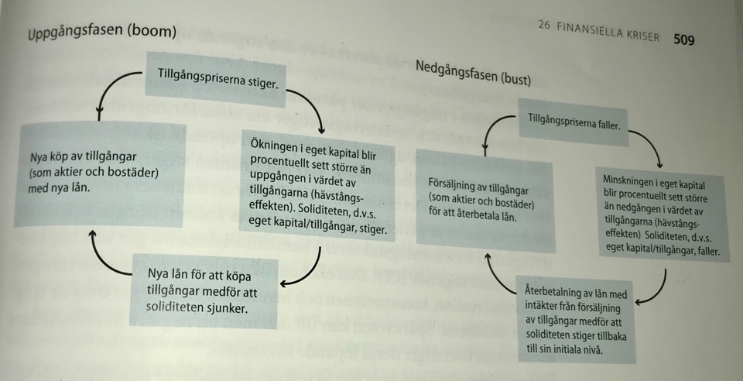
Nedgångsfasen
- Den utlösande faktorn bakom krisen var den kraftiga och oväntade uppgången i dem förväntade realräntan. Internationella faktorer bidrog till att höja den svenska realräntan.
- Kronan utsattes för en rad spekulativa attacker, vilket skapade ett minskat förtroende för den fasta växelkursen. Riksbanken svarade med att höja räntenivån.
- När realräntan steg, sjönk värdet på tillgångar.
- Den snabba uppgången i realräntan medförde att företag gick i konkurs när det egna kapitalet smälte bort.
- Bankerna gjorde stora kreditförluster.
- Realräntechocken ledde till en kraftig nedgång i den aggregerade efterfrågan då hushållet minskade sin konsumtion samtidigt som företagen minskade sina investeringar. Följden blev att arbetslösheten steg dramatiskt.
- Budgetunderskottet ökade.

Vad är den främsta förklaringen till överhettningen, kostnadskrisen och de finansiella obalanserna i form av överskuldsättning och överutlåning?
- Kreditexpansionen samt kreditavregleringen, som stabiliseringspolitiken borde varit stramare med.
- Vidare borde kunskapen om finansiell ekonomi ha varit bättre inom det finansiella systemet. Varken bankerna eller de ansvariga för den finansiella tillsynen hade tillräckliga kunskaper och resurser för att kontrollera kreditvärdigheten och den ekonomiska potentialen hor nya projekt.
- Den fasta växelkursen som var svår att upprätthålla i en värld med fria kapitalrörelser över gränserna.

Krisens fyra beståndsdelar:
Finanskris: stora kreditförlust med bankkonkurser och fallande tillgångspriser.
Real kris: Alla delar av privat efterfråga minskade med sänkt BNP och kraftigt höjd arbetslöshet som följd.
Statsfinansiell kris: Stora budgetunderskott som krävde åtstramning med ytterligare fall i BNP.
Valutakris: Den fasta växelkursen var inte trovärdig, devalveringstryck och slutligen rörlig växelkurs.

Läs om internationella finanskriser på s.528.

Nämn bakomliggande faktorer till finanskrisen 2008?
- Fastighetsbubbla där värdestegringen användes som underlag för lån till konsumtion.
- Syubprimelån dvs lån till icke-kreditvärdiga personer med fastigheten som säkerhet.
- Värdepapperisering av krediter (del av skuggbanksystemet)

Utlösande faktorer för krisen?
- Minskande förtroende för den finansiella sektorn där även solida banker fick likviditetsproblem.
- Fallande tillgångspriser vilket medförde att banker blev insolventa, konkursmässiga.
- Utlåningen ströps, det finansiella systemet nära till kollaps och en misstro mot den ekonomiska utvecklingen spred sig.
- Dessa problem spred sig i sin tur från USA till Europa.

Ekonomisk-politiska reaktioner, likviditetsfällan?
Politiska reaktioner för att besvara krisen, var bland annat en kraftigt sänkt styrränta. Problem att penningpolitikens effektivitet försvagas kraftigt då räntan närmar sig noll, s.k. likviditetsfällan. De införde också expansiv finanspolitik med budgetunderskott och ökad statsskuld som följ, en bidragande orsak till eurokrisen.

Nämn medel för finansiell stabilitet?
- Med s.k. makrofinansiell reglering som syftar till att dämpa systemriskerna i finanssektorn.
- Ett intensivt arbete pågår för att utforma de s.k. kapitaltäckningskraven som ska gälla för alla banker. Dessa är lagstadgade minimikrav på bankernas soliditet, dvs deras eget kapital som andel av tillgångarna med riskjustering i form av riskvikter.

